PENGEMBANGAN MEDIA PEMBELAJARAN BERBASIS WORDWALL PADA TEMA 6 PANAS DAN PERPINDAHANNYA MATERI KALOR
KELAS V SDN 067257 MEDAN AMPLAS

SKRIPSI

Oleh

RIKA CHRISTINA BR SINURAT
NPM. 191434189



PROGRAM STUDI PENDIDIKAN GURU SEKOLAH DASAR
FAKULTAS KEGURUAN DAN ILMU PENDIDIKAN
UNIVERSITAS MUSLIM NUSANTARA AL WASHLIYAH
MEDAN
2023

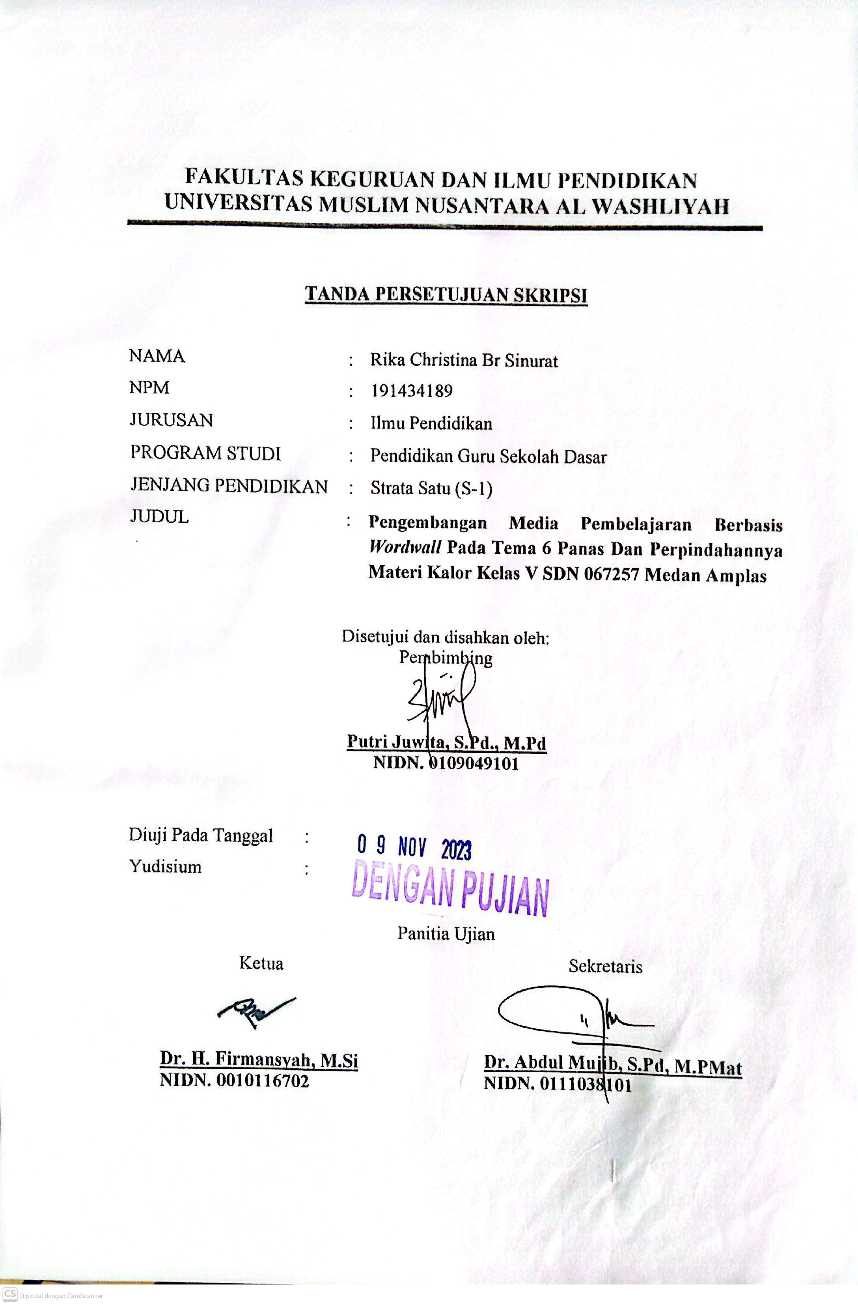
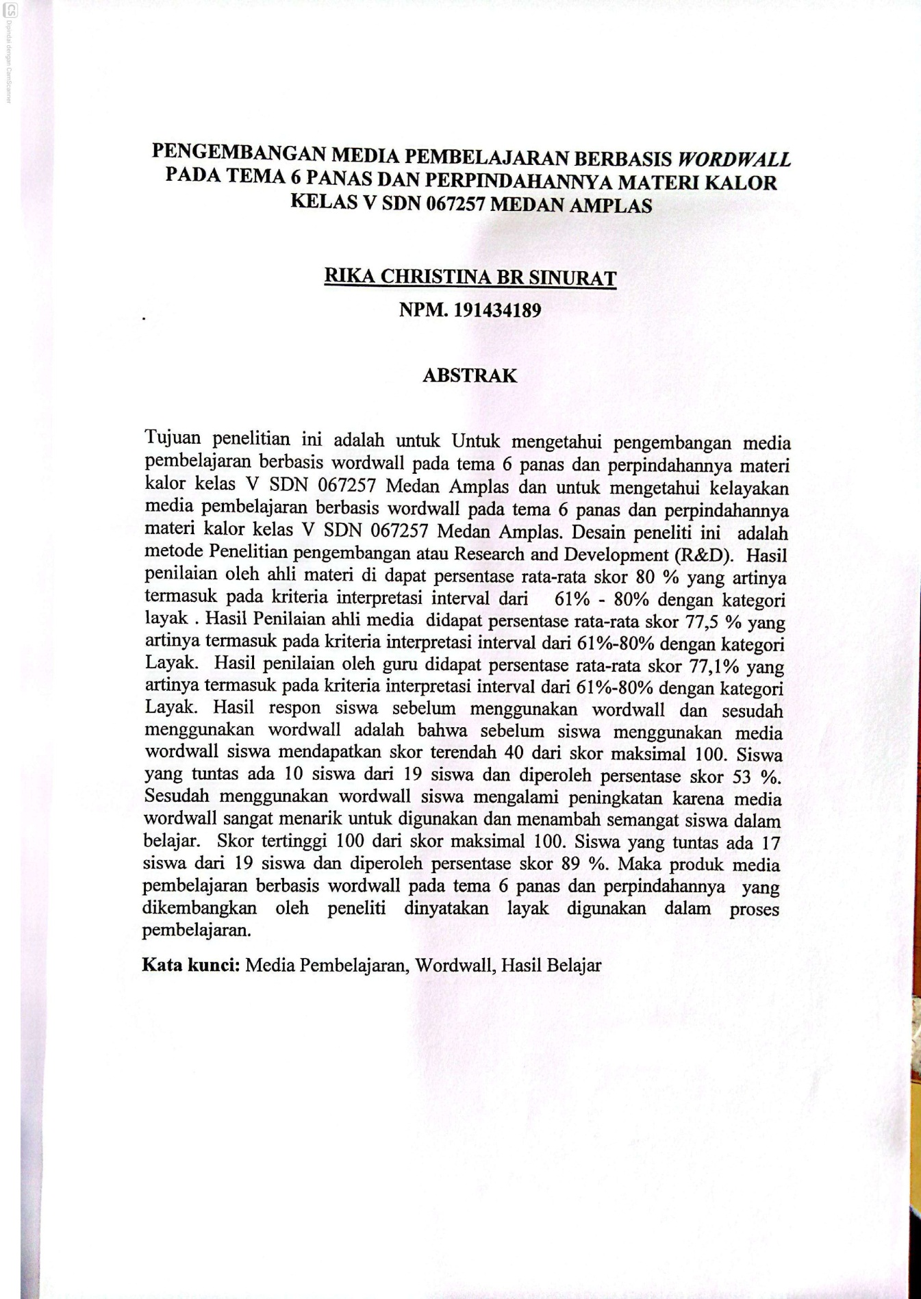
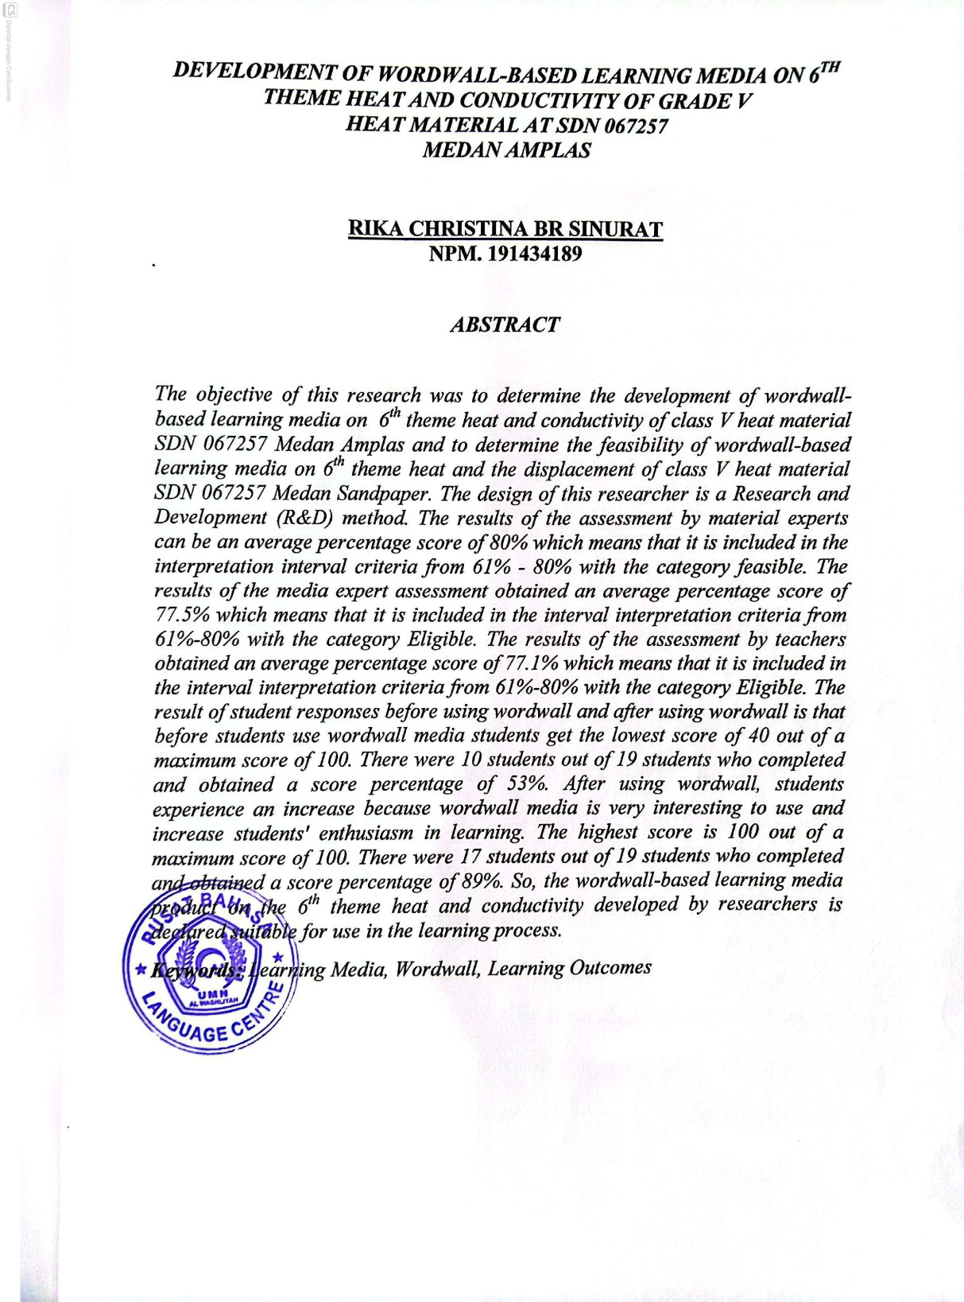

KATA PENGANTAR

Puji dan syukur kepada Tuhan Yang Maha Esa atas rahmat dan berkat Karunia-Nya sehingga penulis masih diberikan kesehatan untuk dapat menyelesaikan skripsi yang berjudul “ Pengembangan Media Pembelajaran Berbasis Wordwall Pada Tema 6 Panas dan Perpindahannya Materi Kalor Kelas V SDN 067257 Medan Amplas ”. Skripsi ini disusun untuk memenuhi salah satu syarat untuk mengerjakan skripsi pada program strata-1 di Fakultas Keguruan dan Ilmu Pendidikan Program Studi Pendidikan Guru Sekolah Dasar Universitas Muslim Nusantara Al-Washliyah Medan.
Dalam menyusun skripsi ini, penulis mendapat bantuan dan bimbingan serta dukungan dari berbagai pihak, sehingga skripsi ini dapat penulis selesaikan.Karena itu pada kesempatan ini penulis ingin mengucapkan terimah kasih kepada:
- Bapak Dr. H. KRT Hardi Mulyono Selaku Rektor K Surbakti, SE., MAP. Selaku Rektor Universitas Muslim Nusantara Al Washliyah Medan.
- Bapak Drs. Samsul Bahri, M. Si. Selaku Dekan Fkip Universitas Muslim Nusantara Al Washliyah Medan.
- Bapak Sujarwo, S.Pd.,M.Pd Selaku Ketua Program Studi Pendidikan Guru Sekolah Dasar.
- Ibu Putri Juwita, S.Pd.,M.Pd Selaku Dosen Pembimbing yang bersedia meluangkan waktu, tenaga dan pikiran untuk memberikan bimbingan serta pengarahan dalam penyusunan skripsi ini.
- Kepala Sekolah dan Guru SD Negeri 067257 Medan Amplas yang telah memberikan izin melaksanakan penelitian dan memberikan arahan selama penelitian berlangsung.
- Kepada Papa tercinta saya yang bernama Asitua Sinurat dan Mama tercinta saya yang bernama Marnita Br Sihite yang telah membesarkan dan mendidik, senantiasa menasehati setulus hati dan memberikan motivasi, dukungan dalam penyelesaian pendidikan.
- Kepada Adik perempuan tercinta dan adik laki-laki tercinta saya, yakni adik perempuan saya yang bernama Marselina Yunita Br Sinurat, Shinta Maria Br Sinurat, Natalina Br Sinurat dan Adik Laki-laki saya yang bernama Romualdo Christian Sinurat yang telah memberikan banyak motivasi dan kasih sayang terhadap penulis.
- Kepada Opung Doli tercinta saya yang bernama Binter Sihite, Opung Gendut Tercinta saya yang bernama Resta Siburian, Tulang tercinta saya yang bernama Benget Sihite, Tante saya yang bernama Evy Sihite, Hissanawaty Sihite,S.Pd.K yang telah memberikan banyak motivasi dan kasih sayang kepada penulis.
- Kepada Sahabat saya Three girls bernama Yosi Br Sihotang dan Hartati Purba yang telah memberikan banyak motivasi sehingga terselesaikan skripsi ini.
- Kepada Teman Seperjuangan PGSD 2019 terutama Tini Nainggolan, Nurnisa Kamila, Adhe Risky Novrida Lumban Tobing, Friska Dwi Setiawati Purba, serta teman-teman kelas 8A yang telah memberikan motivasi kepada penulis.
- Kepada semua pihak yang turut membantu penulis dalam penyelesaian skripsi
Penulis telah melakukan segala upaya dalam penyelesaian skripsi ini. Namun penulis menyadari bahwa masih banyak kelemahan baik dari segi isi maupun tata bahasa, Untuk itu penulis mengharapkan saran dan kritik yang bersifat membangun dari pembaca demi kesempurnaan skripsi ini.

Medan, September 2023
Penulis

Rika Christina Br Sinurat
NPM. 191434189

DAFTAR ISI

KATA PENGANTAR i
DAFTAR ISI iv
DAFTAR GAMBAR vi
DAFTAR TABEL vii
DAFTAR LAMPIRAN viii
BAB I PENDAHULUAN 1
1.1 Latar Belakang Masalah 1
1.2 Identifikasi Masalah 5
1.3 Batasan Masalah 6
1.4 Rumusan Masalah 6
1.5 Tujuan Penelitian 6
1.6 Manfaat Penelitian 7
1.7 Spesifikasi Produk 8
BAB II TINJAUAN PUSTAKA 9
2.1 Kajian Teori 9
2.1.1 Teori Kognitif 9
2.2 Media Pembelajaran 10
2.2.1 Pengertian Media Pembelajaran 10
2.2.2 Macam-macam Media Pembelajaran 11
2.2.3 Fungsi Media Pembelajaran 14
2.2.4 Manfaat Media Pembelajaran 16
2.3 Wordwall 19
2.3.1 Pengertian Wordwall 19
2.3.2 Kelebihan dan Kekurangan Wordwall 22
2.4 Pembelajaran Tematik 24
2.4.1 Pengertian Pembelajaran Tematik 24
2.4.2 Karakteristik Pembelajaran Tematik 25
2.5 Materi Perpindahahan Panas dan Kalor 26
2.5.1 Kalor dan Suhu 26
2.5.2 Jenis-jenis Perpindahan Kalor 27
2.5.3 Benda Penghantar Panas 27
2.6 Kajian Penelitian Yang Relevan 28
2.7 Kerangka Berpikir 30
BAB III METODE PENELITIAN 32
3.1 Desain Penelitian 32
3.2 Subjek, Objek dan Waktu Penelitian 33
3.2.1 Subjek Penelitian 33
3.2.2 Objek Penelitian 33
3.2.3 Waktu Penelitian 33
3.3 Prosedur Penelitian Pengembangan 33
3.4 Instrumen dan Teknik Pengumpulan Data 35
3.4.1 Intstrumen Penelitian 35
3.4.2 Teknik Pengumpulan data 37
3.5 Teknik Analisis Data 38
BAB IV HASIL PENELITIAN DAN PEMBAHASAN 40
4.1 Hasil Penelitian 40
4.2 Pembahasan 56
BAB V KESIMPULAN DAN SARAN 59
5.1 Kesimpulan 59
5.2 Saran 60
DAFTAR PUSTAKA 62

DAFTAR GAMBAR

2.1 Fitur-Fitur Wordwall 20
2.2 Kerangka Berfikir 30
3.1 Langkah-Langkah Penelitian dan Pengembangan 32
4.1 Desain awal sebelum login 41
4.2 Tampilan Ketika login 42
4.3 Tampilan setelah login 42
4.4 Jenis-jenis Wordwall 43
4.5 Diagram Hasil Penilaian 52
4.6 Diagram Responden Siswa Sebelum dan Sesudah Penggunaan Wordwall 54

DAFTAR TABEL

3.1 Kisi-kisi Lembar Validasi Ahli Media 35
3.2 Kisi-kisi Lembar Validasi Ahli Materi 36
3.3 Kisi-kisi Lembar Validasi Guru 36
3.4 Kisi-kisi Lembar Validasi Respon Peserta didik 37
3.5 Skala Likert 39
3.6 Kriteria Kelayakan Berdasarkan Persentase 39
4.1 Media Pembelajaran Berbasis Wordwall yang dikembangkan 44
4.2 Data Hasil Validasi Ahli Materi Tahap 1 46
4.3 Data Hasil Validasi Ahli Materi Revisi 47
4.4 Data validasi Ahli Media Tahap 1 48
4.5 Data Hasil Validasi Ahli Media Revisi 49
4.6 Data Hasil Validasi Guru 51
4.7 Data Respon Peserta Didik 52
4.8 Data Respon Siswa sebelum dan sesudah menggunakan wordwall 53

DAFTAR LAMPIRAN

Lampiran 1 Validasi Ahli Media 65
Lampiran 2 Validasi Materi 69
Lampiran 3 Validasi Guru 73
Lampiran 4 Respon Siswa 76
Lampiran 5 Rencana Pelaksanaan Pembelajaran 78
Lampiran 6 Fitur-fitur Wordwall 88
Lampiran 7 Dokumentasi 90

BAB I

PENDAHULUAN

Latar Belakang Masalah
Dalam Undang-Undang Nomor 20 Tahun 2003 tentang Sistem Pendidikan Nasional menyatakan bahwa Pendidikan adalah usaha sadar dan terencana untuk mewujudkan suasana belajar dan proses pembelajaran agar peserta didik secara aktif mengembangkan potensi dirinya untuk memiliki kekuatan spiritual keagamaan, pengendalian diri, kepribadian, kecerdasan, akhlak mulia, serta keterampilan yang diperlukan dirinya,mayarakat, bangsa dan negara.
Pendidikan merupakan suatu proses dimana seseorang mengembangkan potensi-potensi yang dimilikinya guna memperoleh pengetahuan serta wawasan untuk menentukan tujuan sehingga memiliki pandangan yang lebih luas untuk kearah yang lebih baik dan melalui Pendidikan itu sendiri mampu menciptakan orang-orang yang berkualitas.
Menurut Aqib (2010) menuturkan bahwa media pembelajaran sebagai segala sesuatu yang dapat digunakan untuk menyalurkan pesan, merangsang pikiran, perasaan, perhatian, dan kemauan siswa sehingga dapat mendorong proses belajar siswa. Media pembelajaran menurut Arsyad (2013) adalah segala sesuatu yang dapat digunakan untuk menyampaikan pesan atau informasi dalam proses belajar mengajar sehingga dapat merangsang perhatian dan minat siswa dalam belajar. Media pembelajaran adalah alat bantu untuk memudahkan guru dalam mengajar serta dapat menarik perhatian siswa.

Media pembelajaran akan memudahkan guru dalam menyampaikan materi kepada peserta didik, selain itu, penggunaan media pembelajaran juga meningkatkan motivasi siswa untuk belajar lebih interaktif dan lebih aktif didalam kelas sehingga ada umpan balik antara guru dan peserta didik. Untuk membuat pembelajaran seefisien mungkin selama proses belajar mengajar, penggunaan media pembelajaran akan sangat membantu.
Pembelajaran adalah penyelenggaraan pendidikan untuk mencapai tujuan pendidikan nasional. Pembelajaran saat ini tak lepas dari peraturan dan kurikulum yang sudah ditetapkan oleh pemerintah. Kadir (2015) menjelaskan pembelajaran tematik merupakan program pembelajaran yang berangkat dari satu tema/topik tertentu dan kemudian dielaborasi dari berbagai aspek atau ditinjau dari berbagai perspektif mata pelajaran yang biasa diajarkan di sekolah. Pembelajaraan tematik merupakan pembelajaran terpadu yang mengaitkan berbagai mata pelajaran dalam satu tema sehingga siswa mendapatkan pengalaman pembelajaran yang bermakna (Daryanto 2014). Pembelajaran tematik mengutamakan agar siswa lebih aktif dan pembelajaran yang berpusat pada siswa. Oleh karena itu guru harus menciptakan pembelajaran yang mengutamakan keaktifan siswa.
Salah satu media pembelajaran interaktif yang dapat digunakan yaitu wordwall, seperti yang diungkapkan (Maghfiroh,2018) dalam penelitiannya, bahwa media wordwall mampu menciptakan interaksi yang menguntungkan bagi siswa. Wordwall (P. M. Sari & Yarza, 2021) merupakan salah satu aplikasi yang bisa digunakan sebagai media belajar maupun alat penilaian yang menarik bagi siswa dalam pembelajaran daring. Beberapa kelebihan wordwall yaitu free untuk pilihan basic dengan pilihan beberapa template. Selain itu, permainan yang telah dibuat dapat dikirimkan secara langsung melalui whatsapp, google classroom, maupun yang lainnya. Software ini menawarkan banyak jenis permainan seperti, crossword, quiz, random cards (kartu acak) dan masih banyak lainnya. Kelebihan lainnya yaitu, permainan yang telah dibuat bisa dicetak dalam bentuk PDF, jadi akan memudahkan bagi siswa yang mempunyai kendala pada jaringan. Sejalan dengan Putri (2020), yang menyatakan bahwa wordwall dapat memudahkan siswa memahami materi pelajaran melalui daring, serta mudah digunakan guna mengetahui bagaimana prestasi belajar siswa.
Wordwall adalah aplikasi berbasis gamifikasi digital dengan berbagai fitur game dan kuis yang dapat digunakan oleh pendidik untuk menyampaikan evaluasi pembelajaran. Aplikasi ini cocok bagi pendidik dapat digunakan mengkreasikan metode penilaian pembelajaran, selain itu game ini dapat dimainkan secara offline dengan fasilitas Printable (Khairunisa, 2021). (Arimbawa, 2021) menyatakan bahwa wordwall merupakan game edukasi yang didesain untuk proses pembelajaran, namun bisa dikatakan belajar dan bermain karena didalamnya terdapat template-template seperti permainan. Dengan begitu anak tidak mudah bosan dan jenuh ketika mengerjakan soal-soal yang guru berikan melalui wordwall ini. wordwall adalah aplikasi yang bisa dijadikan sebagai media belajar, sumber belajar, serta alat penilaian bagi guru dan siswa. Media pembelajaran ini juga dapat diartikan web aplikasi yang digunakan untuk membuat games berbasis kuis yang menyenangkan.
Salah satu media pembelajaran berbasis aplikasi yang dapat digunakan dalam proses pembelajaran yaitu wordwall. Media wordwall ini dapat dijadikan sebagai inovasi pembelajaran agar proses pembelajaran tidak membosankan. Sebuah inovasi yang dapat menarik perhatian siswa dan dapat meningkatkan minat belajar siswa. Media pembelajaran ini merupakan aplikasi interaktif berbasis website resmi yang berguna untuk membuat soal-soal latihan siswa yang didalamnya terdapat seperti kuis, menjodohkan, memasangkan pasangan, anagram, acak kata, pencarian kata, mengelompokkan dll. Terdapat 18 template yang tersedia di aplikasi wordwall ini dan dapat di akses dengan mudah tentunya aplikasi ini gratis (Sari W, 2021).
Berdasarkan hasil observasi yang telah dilakukan peneliti kepada guru wali kelas VB sehingga diperoleh informasi di SDN 067257 Medan Amplas yaitu guru masih kesulitan dalam membuat media pembelajaran berbasis IT. Kesulitan yang dialami para pendidik dikarenakan kurangnya pemahaman terhadap pembuatan media pembelajaran berbasis IT, sehingga dalam mengajar guru masih menggunakan metode ceramah atau konvensional dan hanya memanfaatkan buku tema 6 “Panas dan Perpindahannya” sebagai bahan ajar utama dalam proses pembelajaran. Serta rendahnya minat belajar siswa pada materi kalor disebabkan karena pendidik hanya menggunakan buku tema saja sehingga membuat siswa merasa sulit dalam memahami materi kalor.
Berdasarkan permasalahan diatas, peneliti berupaya agar guru mengembangkan media pembelajaran berbasis IT. Media yang digunakan haruslah berbasis IT yaitu menggunakan media pembelajaran wordwall. Media pembelajaran wordwall bagus dan mudah dipakai dalam proses pembelajaran pada tingkat sekolah dasar melalui smartphone bahkan juga bisa digunakan di laptop dan komputer. Dengan menggunakan Media wordwall akan membuat pendidik lebih mudah mengajar serta membuat siswa mengerti atau memahami materi yang disampaikan guru dan membuat siswa semangat dalam belajar atau membuat siswa lebih aktif dalam proses pembelajaran.
Berdasarkan penjelasan diatas, peneliti bisa menarik kesimpulan dengan masalah yang ada sehingga peneliti mampu mengangkat masalah tersebut menjadi sebuah judul “Pengembangan Media Pembelajaran Berbasis Wordwall Pada Tema 6 Panas dan Perpindahannya Materi Kalor Kelas V SDN 067257 Medan Amplas”.

Identifikasi Masalah
Berdasarkan dari penjelasan latar belakang diatas, maka masalah yang diidentifikasi adalah :
- Rendahnya pemahaman guru terhadap pembuatan media pembelajaran berbasis IT
- Guru masih menggunakan metode ceramah atau konvensional
- Media yang digunakan guru hanya buku tema 6 panas dan perpindahannya
- Rendahnya minat belajar siswa
- Materi kalor masih sulit dipahami oleh siswa

Batasan Masalah
Berdasarkan latar belakang dan identifikasi masalah yang telah diuraikan diatas, maka penulis membatasi agar permasalahan yang akan dibahas tidak meluas. Jadi dalam penelitian ini penulis membatasi permasalahan hanya pada tentang Pengembangan Media Pembelajaran Berbasis Wordwall Pada Tema 6 Panas dan Perpindahannya Materi Kalor Kelas V SDN 067257 Medan Amplas.

Rumusan Masalah
Berdasarkan latar belakang masalah, identifikasi masalah dan batasan masalah yang telah dipaparkan, maka rumusan masalah dalam penelitian ini adalah
- Bagaimana Mengembangkan Media Pembelajaran Berbasis Wordwall Pada Tema 6 Panas dan Perpindahannya Materi Kalor Kelas V SDN 067257 Medan Amplas ?
- Bagaimana Kelayakan Media Pembelajaran Berbasis Wordwall Pada Tema 6 Panas dan Perpindahannya Materi Kalor Kelas V SDN 067257 Medan Amplas ?

Tujuan Penelitian
Berdasarkan rumusan masalah diatas, maka tujuan yang ingin dicapai dalam penelitian ini adalah
- Untuk mengetahui pengembangan media pembelajaran berbasis wordwall pada tema 6 panas dan perpindahannya materi kalor kelas V SDN 067257 Medan Amplas.
- Untuk mengetahui kelayakan media pembelajaran berbasis wordwall pada tema 6 panas dan perpindahannya materi kalor kelas V SDN 067257 Medan Amplas.

Manfaat Penelitian
- Manfaat Teoritis
Memberikan pengetahuan tentang pentingnya memanfaatkan media wordwall pada proses pembelajaran tema 6 panas dan perpindahannya, serta untuk menambah pengetahuan bagi para pembaca terkait dengan pengembangan media wordwall.
- Manfaat Praktis
- Bagi Guru
Media pembelajaran berbasis wordwall memberikan pengetahuan kepada pendidik untuk menciptakan media pembelajaran yang menarik seperti media wordwall. Guru menjadi terbantu dalam mengajar dikelas serta dapat termotivasi dalam membuat media pembelajaran yang inovatif.
- Bagi Siswa
Dapat membantu siswa dalam belajar dan dapat memahami materi kalor serta membuat siswa lebih aktif dalam proses pembelajaran.
- Bagi Sekolah
Dapat menambah ketersediaan media pembelajaran berbasis wordwall di kelas V SD.

Spesifikasi Produk
Spesifikasi produk yang dikembangkan oleh peneliti sebagai berikut :
- Media pembelajaran ini berupa media wordwall yang dapat meningkatkan minat siswa dalam belajar
- Pemilihan media wordwall ini sangat menarik untuk proses pembelajaran
- Media wordwall terdapat template template yang menarik
- Materi dalam media wordwall adalah kalor
- Media wordwall ini dapat mendorong siswa untuk lebih aktif dan mandiri dalam belajar
- Media wordwall dapat digunakan di manapun dan kapan pun
- Media wordwall ini bisa menggunakan aplikasi dan tautan (link) sehingga dapat mengakses informasi dari berbagai sumber, baik di dalam maupun di luar lingkungan

BAB II

TINJAUAN PUSTAKA

Kajian Teori
    - Teori Kognitif
Dalam istilah pendidikan, kognitif didefinisikan sebagai satu teori di antara teori-teori belajar yang memahami bahwa belajar merupakan pengorganisasian aspek-aspek kognitif dan persepsi untuk memperoleh pemahaman. Dalam teori kognitif, tingkah laku seseorang ditentukan oleh persepsi dan pemahamannya tentang situasi yang berhubungan dengan tujuan. Perubahan tingkah laku seseorang sangat dipengaruhi oleh proses belajar dan berfikir internal yang terjadi selama proses belajar.
Teori belajar kognitif merupakan suatu teori belajar yang lebih mementingkan proses belajar daripada hasil belajar. Bagi penganut aliran, belajar tidak sekedar melibatkan hubungan antar stimulus dan respons. Namun lebih dari itu, belajar melibatkan proses berpikir yang sangat kompleks. Belajar melibatkan prinsip-prinsip dasar psikologi, yaitu belajar aktif, belajar lewat interaksi sosial dan lewat pengalaman sendiri.
Teori kognitif, belajar bukan hanya sekedar melibatkan hubungan stimulus dan respon, tetapi belajar pada hakekatnya melibatkan proses berfikir yang sangat kompleks. Belajar adalah usaha mengaitkan pengetahuan baru ke dalam struktur berfikir yang sudah dimiliki individu, sehingga membentuk struktur kognitif baru yang lebih mantap sebagai hasil belajar.

Berdasarkan beberapa pengertian di atas, dapat diketahui bahwa belajar menurut teori kognitif adalah suatu proses atau usaha yang melibatkan aktivitas mental yang terjadi dalam diri manusia sebagai akibat dari proses interaksi aktif dengan lingkungannya untuk memperoleh suatu perubahan dalam bentuk pengetahuan, pemahaman, tingkah laku, keterampilan, nilai dan sikap yang bersifat relatif.

Media Pembelajaran

Pengertian Media Pembelajaran
Media pembelajaran merupakan elemen penting dalam kegiatan pendidikan yang juga memiliki peran kunci. Kualitas dan hasil yang diperoleh dapat dipengaruhi oleh ketepatan penggunaan media pembelajaran. Media pembelajaran yang dibuat oleh guru haruslah media yang mampu membuat siswa paham dalam materi yang diajarkan.
Media pembelajaran adalah alat yang dapat digunakan untuk menyampaikan hal-hal yang berkaitan dengan pengajaran dan pembelajaran. Karena dengan menggunakan media pembelajaran, diharapkan pengetahuan yang dipelajari dapat sampai kepada orang-orang yang terlibat dalam proses pelatihan dan pendidikan senhingga mereka dapat memperoleh pemahaman yang lebih baik tentang pengetahuan tersebut.
Media pembelajaran juga merupakan komponen instruksional yang terdiri dari pesan, orang dan peralatan atau benda. Media pembelajaran juga mengalami perkembangan dan tren seiring dengan perkembangan pengetahuan dan teknologi. Hal ini menyiratkan bahwa, seiring dengan perkembangan zaman dan tren pengetahuan dan teknologi, media pembelajaran memiliki beberapa jenis dan perbedaan.
Media pembelajaran merupakan alat penunjang dalam proses menyampaikan materi pembelajaran, dengan tujuan materi yang disampaikan dapat diterima siswa dengan maksimal. Media pembelajaran mengandung materi intruksional di kalangan siswa yang dapat merangsangnya untuk belajar.
Menurut Djamarah (2010) “kata media berasal dari bahasa latin dan merupakan bentuk jamak dari kata “medium” yang secara harfiah berarti perantara atau pengantar”. Dengan demikian, Media adalah segala alat yang di gunakan oleh guru dalam proses belajar. Jadi, media dapat memudahkan seorang guru dalam mengajar, selain itu penggunaan media dapat membangkitkan motivasi belajar siswa.
Jadi, dapat disimpulkan bahwa Media pembelajaran adalah alat bantu yang digunakan oleh guru selama proses pembelajaran, yang dapat meningkatkan minat siswa dan membuat mereka lebih aktif sekaligus menciptakan motivasi untuk melanjutkan pendidikan. Guru dituntut untuk membuat media pembelajaran yang menarik agar siswa mendapatkan pemahaman yang baik dalam belajar.

Macam-macam Media Pembelajaran
Menurut Hamdani (2011) media dapat di kelompokkan menjadi tiga jenis yaitu:
- Media Visual
Media visual adalah media yang hanya dapat dilihat dengan menggunakan indra pengelihatan. Jenis media inilah yang sering di gunakan oleh para guru untuk membantu menyampaikan isi materi pelajaran. Media visual terdiri atas media yang tidak dapatkan diproyeksikan (non projected visual) dan media yang dapat di proyeksikan (project visual).

- Media Audio
Media audio adalah media yang mengandung pesan dalam bentuk auditif (hanya dapat di dengar) yang dapat merangsang pikiran, perasaan, perhatian, dan kemampuan para siswa untuk mempelajari bahan ajar. Program kaset suara dan program radio adalah bentuk media audio. Penggunaan media audio dalam pembelajaran pada umumnya untuk menyampaikan materi pelajaran tentang mendengarkan.
- Media Audio visual
Sesuai dengan namanya media ini merupakan kombinasi audio dan visual atau biasa di sebut media pandang-dengar. Audio visual akan menjadikan penjayajian bahan ajar kepada siswa semakin lengkap dan optimal. Selain itu, media ini dalam batas-batas tertentu dapat juga menggantikan peran guru. Sebab, penyajian materi bisa diganti oleh media, dab guru bisa beralih menjadi fasiltatator belajar, yaitu memberikan kemudahan bagi para siswa untuk belajar. Contoh media audio visual, diantaranya program video atau televisi, video atau televisi intruksional, dan program slide suara (sound slide).
Selanjutnya, Sanjaya (2010) mengemukakan bahwa media pembelajaran dapat di klasifikasikan menjadi beberapa klasifikasi, yaitu:
- Dilihat dari sifatnya, media dapat di bagi kedalam: 1) Media auditif, yaitu media yang hanya dapat di dengar saja, atau media yang hanya memiliki unsur suara, seperti radio dan rekaman suara. 2) Media visual, yaitu media yang hanya dapat dilihat saja, tidak mengandung unsur suara. Yang termasuk kedalam media ini adalah film slide, foto, transparansi, lukisan, gambar dan berbagai bentuk bahan yang di cetak seperti media grafis, dsb. 3) Media audiovisual, yaitu jenis media yang selain mengandung unsur suara juga mengandung unsur gambar yang bisa dilihat, misalnya rekaman video, berbagai ukuran film, slide suara dan sebagainya.
- Dilihat dari kemampuan jangkauannya, media dapat di bagi kedalam: 1) Media yang memiliki daya liput yang luas dan serentak seperti radio dan televisi. 2) Media yang memliki daya liput yang terbatas oleh ruang dan waktu, seperti film slide, film, video, dan lain sebagainya.
- Dilihat dari teknik atau cara pemakaiannya, media dapat di bagi kedalam: 1) Media yang di proyeksikan seperti film slide, film strip, transparansi dan lain sebagainya. 2) Media yang tidak di proyeksikan seperti gambar, foto, lukisan, radio, dan lain sebagainya. Berdasarka uraian di atas, dapat disimpulkan bahwa jenis media sangatlah beragam, maka seorang guru harus terampil dalam memilih media. Pemilihan Media yang tepat dan benar dalam proses belajar akan membuat peserta didik termotivasi mengikuti pembelajaran, tetapi jika media yang digunakan tidak menarik maka materi yang di ajarkan pengajar tidak akan diperhatikan oleh peserta didik.

Fungsi Media Pembelajaran
Dalam proses pembelajaran, media pembelajaran memiliki beberapa fungsi. Wina sanjaya (2014) menjabarkan beberapa fungsi tersebut dalam beberapa jenis yaitu:
- Fungsi Komunikatif
Media pembelajaran digunakan untuk memudahkan komunikasi antara penyampai pesan dan penerima pesan.
- Fungsi Motivasi
Dengan menggunakan media pembelajaran, diharapkan siswa akan lebih termotivasi dalam belajar. Dengan demikian, pengembangan media pembelajaran tidak hanya mengandung unsur artistik saja akan tetapi juga memudahkan siswa mempelajari materi pelajaran sehingga dapat meningkatkan gairah belajar siswa.
- Fungsi Kebermaknaan
Melalui penggunaan media, pembelajaran bukan hanya dapat meningkatkan penambahan informasi berupa data dan fakta sebagai pengembangan aspek kognitif tahap rendah, akan tetapi dapat meningkatkan kemampuan siswa untuk menganalisis dan mencipta sebagai aspek kognitif tahap tinggi. Bahkan lebih dari itu dapat meningkatkan aspek sikap dan keterampilan.
- Fungsi Penyamaan Persepsi
Melalui pemanfaatan media pembelajaran, diharapkan dapat menyamakan persepsi setiap siswa, sehingga setiap siswa memiliki pandangan yang sama terhadap informasi yang disuguhkan.
- Fungsi Individualitas
Pemanfaatan media pembelajaran berfungsi untuk dapat melayani kebutuhan setiap individu yang memiliki minat dan gaya belajar yang berbeda.
Levie & Lentz dalam (Azhar Arsyad, 2014) mengemukakan empat fungsi media pembelajaran, khususnya media visual, yaitu:
- Fungsi Atensi
Fungsi atensi media visual merupakan inti, yaitu menarik dan mengarahkan perhatian siswa untuk berkonsentrasi kepada isi pelajaran yang berkaitan dengan makna visual yang ditampilkan atau menyertai teks materi pelajaran.
- Fungsi Afektif
Dapat terlihat dari tingkat kenikmatan siswa ketika belajar (atau membaca) teks yang bergambar. Gambar atau lambang visual dapat menggugah emosi dan sikap siswa.
- Fungsi Kognitif
Terlihat dari temuan-temuan penelitian yang mengungkapkan bahwa lambang visual atau gambar memperlancar pencapaian tujuan untuk memahami dan mengingat informasi atau pesan yang terkandung dalam gambar.

- Fungsi Kompensatoris
Media pembelajaran berfungsi untuk mengakomodasikan siswa yang lemah dan lambat menerima dan memahami isi pelajaran yang disajikan dengan teks atau disajikan secara verbal.
Fungsi media pembelajaran adalah sebagai alat bantu pembelajaran, mempermudah proses pembelajaran dikelas, meningkatkan efisiensi proses pembelajaran, menjaga relevansi antara materi pelajaran dengan tujuan belajar dan meningkatkan minat serta motivasi peserta didik

Manfaat Media Pembelajaran
Salah satu alat yang digunakan guru untuk menunjukkan materi pelajaran kepada siswa dalam proses pembelajaran yang efisien adalah media. Manfaat media dalam proses belajar mengajar antara lain adalah sebagai berikut:
- Hal ini dapat membantu siswa untuk belajar lebih baik dan guru menjadi lebih nyaman dalam mengajar. Dengan menggunakan media dalam kegiatan mengajar, akan ada banyak manfaat di satu sisi bagi siswa untuk mendapatkan pemahaman yang lebih baik tentang apa yang terjadi dengan mata pelajaran mereka dengan dapat memiliki kontak langsung dengan suatu objek studi. Sebaliknya, penggunaan media dalam pengajaran dapat merepresentasikan sesuatu yang tidak mampu dijelaskan oleh guru dalam bentuk verbal sehingga memudahkan murid untuk memahami konsep dan prinsip tertentu. Bahkan dengan adanya media, diakui bahwa hal tersebut dapat menghasilkan umpan balik yang baik dari para siswa.
- Melalui alat peraga, konsep (tema) pengajaran yang bersifat abstrak dapat diwujudkan dalam bentuk yang konkrit. Hal ini sangat penting dalam penggunaan materi pelajaran, terutama mata pelajaran yang bersifat abstrak yang sulit dipahami oleh setiap siswa dan hanya dapat dimengerti oleh siswa yang memiliki pemahaman yang kuat terhadap mata pelajaran yang bersangkutan. Hal ini berkaitan dengan materi pelajaran yang di dalamnya terdapat beberapa konsep yang masih bersifat abstrak, misalnya untuk menjelaskan jenis-jenis perpindahan panas, sistem peredaran darah pada manusia, proses terjadinya hujan, proses terjadinya gerhana matahari, dan lain sebagainya, terkadang untuk menjelaskan dan menggambarkannya melalui kata-kata sangatlah sulit, sehingga sulit untuk dimengerti oleh para siswa. Media harus digunakan untuk membuat masalah yang sulit dipahami menjadi sederhana dan mudah dimengerti. Dengan demikian, media pengajaran digunakan untuk memungkinkan pembelajaran yang dilakukan dengan cara yang tepat dan efisien sehingga mempercepat pencapaian tujuan pendidikan.
- Kegiatan belajar mengajar yang tidak membosankan dan tidak monoton, salah satu faktor penyebab rendahnya daya serap dan tingkat pemahaman siswa dalam menerima pelajaran, terutama pada materi pelajaran yang memiliki tingkat kesulitan yang tinggi sehingga sulit untuk diproses oleh siswa, dikarenakan minimnya pengetahuan guru tentang variasi mengajar dengan hanya menggunakan satu macam metode saja seperti metode ceramah yang mana siswa hanya menjadi pendengar saja. Selain itu, jika siswa tidak memiliki ketertarikan yang besar terhadap informasi yang disajikan, mereka cenderung merasa bosan dan cepat lelah. Hal ini tidak dapat dihindari. itu disebabkan karena penjelasan guru sulit untuk diproses dan dipahami. Guru yang bijak akan menyadari bahwa kebosanan dan kelelahan siswa adalah hasil dari guru itu sendiri. Oleh karena itu, tenaga pengajar harus dibekali dengan pengetahuan dan keterampilan mengenai pengembangan strategi pengajaran. Penggunaan media pendidikan adalah salah satunya. Hal ini dapat menciptakan pengalaman belajar yang lebih menarik bagi siswa dan pada saat yang sama dapat membuat pelajaran menjadi tidak monoton dan membosankan.
- Untuk menyeimbangkan kelemahan satu indera dengan kekuatan indera lainnya, semua alat indera memiliki kemampuan untuk menafsirkan dan berpartisipasi dalam dialog. Kegiatan pembelajaran yang menyertakan penggunaan media pembelajaran akan memungkinkan siswa memperoleh pemahaman yang lebih baik terhadap penjelasan gurunya dengan menggunakan alat bantu pembelajaran. Karena dalam menerima pelajaran selain menggunakan indera penglihatan (mata) juga menggunakan indera pendengaran (telinga). Para siswa memiliki kemampuan indrawi masing-masing, baik pendengaran maupun penglihatan. Hal yang sama juga berlaku untuk kemampuan berbicara. Ada siswa yang suka membaca dan gemar mendengarkan, ada juga yang mengatakan bahwa mereka lebih suka membaca terlebih dahulu daripada mendengarkan.
Secara lebih khusus manfaat media pembelajaran adalah:
- Penyampaian materi pembelajaran dapat diseragamkan
Interpretasi yang berbeda dari para guru dapat diatasi dengan bantuan media pembelajaran, sehingga mengurangi kesenjangan informasi di antara para siswa di mana pun mereka berada.
- Proses pembelajaran menjadi lebih jelas dan menarik
Media dapat menampilkan informasi melalui suara, gambar, gerakan dan warna, baik secara alamiah maupun manipulasi, sehingga membantu guru untuk menciptakan suasana belajar yang lebih hidup, tidak monoton dan tidak membosankan.
- Proses pembelajaran menjadi lebih interaktif
Dengan media, akan ada dua saluran komunikasi yang aktif, sedangkan tanpa media, guru cenderung berbicara satu arah.

Wordwall

Pengertian Wordwall
Wordwall adalah aplikasi berbasis website yang dapat digunakan untuk membuat media pembelajaran seperti kuis, menjodohkan, memasangkan pasangan, anagram, acak kata, pencarian kata, mengelompokkan, dan lain sebagainya (Aribowo 2021). Wordwall merupakan website yang dapat diakses kapanpun,dimanapun dan oleh siapapun,wordwall dirancang untuk mempermudah guru dalam mengajar atau mempermudah guru dalam membuat media pembelajaran serta dapat menyesuaikan materi yang diajarkan.
Banyak jenis permainan yang ditawarkan oleh wordwall dalam beberapa template yang sangat menyenangkan seperti template teka-teki silang yang bermanfaat untuk menguji daya ingat peserta didik, selanjutnya untuk menguji ketelitian peserta didik bisa menggunakan wordsearch dan template untuk menguji pemahaman peserta didik tentang materi pembelajaran bisa menggunakan match up.Template lain yang tersedia adalah maze chase,labelled diagram,random wheel, open the box, gruop short,gameshow quis, random cards, matching pairs, unjumble, anagram, dan missing word (Wafiqni & Putri, 2020).
Terdapat 18 fitur-fitur yang tersedia dalam wordwall, diantarannya:
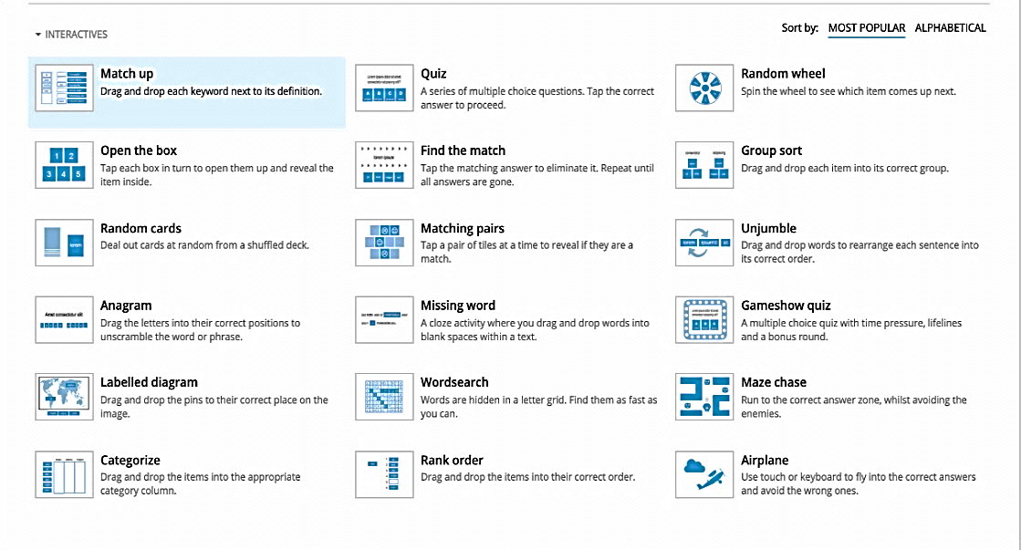

Gambar 2.1 Fitur-fitur Wordwall
- Fitur Match Up (Sesuai), yaitu game yang ditujukan untuk mencocokan soal dan fungsi atau definisi.
- Fitur Open the Box (Buka kotak itu), game yang ditujukan untuk menebak kotak dengan menuang kotak yang tersedia.
- Fitur Random Cards (Kartu acak), game yang dilakukan untuk menebak kartu yang sudah dikocok secara otomatis.
- Fitur Anagram, yaitu dengan cara meletakan huruf-huruf sesuai dengan posisi susunannya.
- Fitur Labelled Diagram (diagram berlabel), yaitu game yang dilakukan dengan menyusun gambar melalui metode drag.
- Fitur Categorize (Mengkategorikan), yaitu dengan mengkategorikan dikolom-kolom yang tersedia.
- Fitur Quiz (Kuis), yaitu game pilihan ganda.
- Fitur Find the Match (Temukan kecocokannya), game yang mencocokan dengan gambar yang sudah tersedia.
- Fitur Matching Pairs (Pasangan yang cocok), yaitu permainan dengan cara memasangkan ubin-ubin dengan mengetap sampai jawabannya sesuai.
- Fitur Missing Word (Kata yang hilang), yaitu permainan seret dan lepas yang dipasangkan pada kotak kosong yang tersedia.
- Fitur Wordsearch (Pencarian kata), yaitu permainan yang menemukan huruf-huruf yang tersembunyi pada grid (kotak-kotak).
- Fitur Rank Order (Urutan peringkat), yaitu permainan dengan menyusun drag and drop sampai benar.
- Fitur Random Wheel (Roda acak), yaitu permainan memutar bola.
- Fitur Group Sort (Pengurutan kelompok), yaitu permainan drag and drop untuk mengelompokkan pada grup setiap jawaban.
- Fitur Unjumble (Tidak campur aduk), yaitu permainan drag and drop kata-kata sehingga menjadi susunan kalimat yang benar.
- Fitur Gameshow Quiz (Kuis pertunjukan game), yaitu permainan pilihan ganda dengan batas waktu, nyawa, dan bonus.
- Fitur Maze Chase (Mengejar labirin), yaitu permainan berlari menuju kepada jawaban yang benar sambil berusaha menghindari musuh.
- Fitur Airplane (Pesawat terbang), yaitu permainan dengan menggunakan panah pada keyboard untuk menerbangkan pesawat menuju jawaban yang benar sambil menghindari jawaban yang salah.
Jadi, Wordwall adalah sebuah situs web dengan kumpulan template yang menarik, yang dapat membangkitkan semangat belajar siswa dalam proses belajar mengajar dan membantu guru mengajar dengan lebih mudah karena wordwall dapat digunakan sebagai media pembelajaran, sumber pelatihan, maupun alat penilaian secara online.

Kelebihan dan Kekurangan Wordwall
Adapun Kelebihan Wordwall yang dapat diuraikan adalah :
- Menyajikan fitur-fitur yang sangat menarik yang sangat berguna bagi siswa.
- Mudah diterapkan dan digunakan
- Bersifat Kreativitas dan kemampuan untuk menarik minat siswa dalam belajar
- Media ini fleksibel sehingga memungkinkan untuk digunakan di berbagai tingkatan siswa.
- Siswa dapat mengerjakan kuis secara langsung dan tidak perlu membuat akun pengguna.
- Tampilan situs web yang menarik dan penyajian pertanyaan dalam berbagai jenis permainan, yang juga mudah digunakan, membuat jenis media ini berguna. Kekurangan dari jenis media ini adalah hanya bisa menggunakannya secara online. jika tidak membeli paket premium, dan hanya bisa membuat 5 konten saja.
Kekurangan wordwall yaitu:
- Membutuhkan lebih banyak waktu dalam membuatnya
- Media ini hanya dapat dilihat karena berupa media visual
- Jika tidak memiliki paket premium maka tidak semua fitur di Wordwall tidak dapat digunakan.
- Hanya 5 konten yang bisa dibuat dalam Wordwall jika tidak membeli paket premium.
- Platform ini lebih cocok diterapkan untuk pendidikan tingkat dasar
Kelebihan aplikasi wordwall (Lestari, 2021):
- Salah satu yang menyediakan sistem pembelajaran yang jelas bagi siswa, dan mudah digunakan baik di tingkat dasar maupun tingkat yang lebih tinggi..
- Dalam pengaksesan aplikasi wordwall dapat diakses melalui ponsel.
- Aplikasi yang kreatif dengan banyak template sehingga dapat menarik perhatian siswa dalam melaksanakan pembelajaran.
Kekurangan aplikasi wordwall (Lestari, 2021):
- Butuh waktu lama untuk membuat aplikasi Wordwall ini.
- Dalam penggunaannya, ukuran teks mungkin cukup kecil sehingga tidak memungkinkan untuk diubah.
- Aplikasi Wordwall tidak dapat dibuka kecuali memiliki kuota akses internet.

Pembelajaran Tematik

Pengertian Pembelajaran Tematik
Pembelajaran tematik adalah pembelajaran terpadu yang menggunakan tema untuk mengaitkan beberapa mata pelajaran sehingga dapat memberikan pengalaman bermakna kepada siswa (Hakim,2014). Menurut Majid (2014) Pembelajaran tematik terpadu adalah pembelajaran dengan menggunakan atau memakai tema untuk mengaitkan beberapa mata pelajaran kedalam satu pembelajaran. Menurut Wahyuni (2016) pembelajaran tematik merupakan pembelajaran yang didasarkan dari sebuah tema yang digunakan untuk mengaitkan beberapa konsep mata pelajaran, sehingga anak akan lebih mudah memahami sebuah konsep, karena hanya berdasarkan dari satu tema untuk beberapa pelajaran yang diajarkan.
Pembelajaran tematik lebih menekankan pada keterlibatan siswa dalam proses belajar secara aktif dalam proses pembelajaran, sehingga siswa dapat memperoleh pengalaman langsung dan terlatih untuk dapat menemukan sendiri berbagai pengetahuan yang dipelajarinya. Melalui pengalaman langsung siswa akan memahami konsep-konsep yang mereka pelajari dan menghubungkannya dengan konsep lain yang telah dipahaminya. Pembelajaran tematik juga mempunyai kaitan dengan psikologi perkembangan karena isi materi didasarkan pada tahap perkembangan peserta didik selain itu psikologi belajar juga diperlukan karena mempunyai kontribusi (Antrock, 2011).

Karakteristik Pembelajaran Tematik
Pembelajaran tematik memiliki karakteristik antara lain :
- Berpusat pada siswa.
Pembelajaran tematik berpusat pada siswa (student center), hal ini sesuai dengan pendekatan belajar modern yang lebih banyak menempatkan siswa sebagai subjek belajar, sedangkan guru lebih banyak berperan sebagai fasilitator, yaitu memberikan kemudahan kepada siswa untuk melakukan aktivitas belajar.
- Memberikan pengalaman langsung
Pembelajaran tematik memberikan pengalaman langsung kepada siswa (direct experiences). Dengan pengalaman langsung ini, siswa dihadapkan pada sesuatu yang nyata (konkret) sebagai dasar untuk memahami hal-hal yang lebih abstrak
- Pemisahan mata pelajaran tidak begitu jelas
Dalam pembelajaran tematik pemisahan antara mata pelajaran menjadi tidak begitu jelas. Fokus pembelajaran diarahkan kepada pembahasan tema-tema yang paling dekat berkaitan dengan kehidupan siswa.
- Menyajikan konsep dari berbagai mata pelajaran
Pembelajaran tematik menyajikan konsep-konsep dari berbagai mata pelajaran dalam suatu proses pembelajaran. Dengan demikian, siswa mampu memahami konsep-konsep tersebut secara utuh, hal ini diperlukan untuk membantu siswa dalam memecahkan masalah-masalah yang dihadapi dalam kehidupan sehari-hari.
- Bersifat fleksibel
Pembelajaran tematik bersifat luwes (fleksibel) di mana guru dapat mengaitkan bahan ajar dari satu mata pelajaran dengan mata pelajaran yang lainnya, bahkan mengaitkannya dengan kehidupan siswa dan keadaan lingkungan di mana sekolah dan siswa berada.
- Menggunakan prinsip belajar sambil bermain dan menyenangkan
Pembelajaran tematik mengadopsi prinsip belajar PAKEM yaitu Pembelajaran aktif, Kreatif, Efektif, dan Menyenangkan.

Materi Perpindahahan Panas dan Kalor

Kalor dan Suhu
Dalam ilmu pengetahuan alam, untuk menyatakan tingkat panas dinginnya suatu benda atau keadaan digunakan suatu besaran yang disebut suhu atau temperatur. Jadi suhu (temperatur) adalah besaran yang menyatakan derajat panas suatu benda. Alat untuk mengukur suhu disebut termometer.
Panas (kalor) dan suhu tidaklah sama. Kalor adalah salah satu bentuk energi, yaitu energi panas. Energi panas suatu benda tergantung pada energi gerakan atom dan molekulnya. Jumlah panas dapat diukur dalam kalori. Kalor (panas) adalah salah satu bentuk energi yang berpindah dari satu benda ke benda lain karena perbedaan suhu. Alat untuk mengukur kalor disebut kalorimeter.

Jenis-jenis Perpindahan Kalor
- Konduksi adalah proses perpindahan kalor tanpa disertai perpindahan bagian-bagian zat itu. Konduksi umumnya terjadi pada benda padat. Dalam konduksi yang berpindah hanyalah energi saja yaitu berupa panas. Contohnya saat kita mengaduk air teh panas dengan sendok, maka lama kelamaan tangan kita terasa panas dari ujung sendok yang kita pegang. Contoh lainnya ketika kita memanaskan batang besi di atas nyala api, maka kalor/panas akan berpindah dari ujung besi yang dibakar ke ujung besi lain.
- Konveksi adalah perpindahan kalor melalui zat penghantar yang disertai dengan perpindahan bagian-bagian zat itu. Pada umumnya zat penghantar yang dipakai berupa zat cair dan gas. Contoh peristiwa konveksi adalah memanaskan air dalam panci hingga mendidih. Contoh lainnya adalah terjadinya angin darat dan angin laut.
- Radiasi adalah perpindahan kalor tanpa memerlukan zat perantara. Contoh konveksi adalah tubuh terasa hangat ketika dekat dengan api unggun yang sedang menyala, perpindahan panas dari cahaya matahari ke bumi , lampu pijar listrik yang sedang menyala.

Benda Penghantar Panas
  - Konduktor adalah benda yang dapat menghantarkan panas dengan baik. Contohnya logam berupa besi, baja, alumunium, tembaga, kuningan dan nikel.
  - Isolator adalah benda yang tidak dapat menghantarkan panas. Contohnya kayu, plastik, kain, kertas, kaca dan air.

Kajian Penelitian Yang Relevan
No | Nama Penulis | Judul | Hasil Penelitian
1. | Ditania Otariyanti,Aren Frima dan Riduan Febriandi | Pengembangan Media Pembelajaran Online Berbasis Game Edukasi Wordwall Tema Indahnya Kebersamaan pada Siswa Sekolah Dasar | Penelitian ini bertujuan untuk mengembangkan dan mendesain Media Pembelajaran Online berbasis Game Edukasi Wordwall Tema Indahnya Kebersamaan pada Siswa Kelas IV SD Negeri 58 Lubuklinggau yang valid dan praktis. Jenis yang penulis gunakan adalah Research and Development (Pengembangan) dengan model ADDIE. Hasil dari validasi ahli bahasa, ahli media, dan ahli materi dengan interprestasi cukup tinggi. Secara keseluruhan hasil validasi ahli masuk dalam kategori baik yaitu (cukup tinggi). Sedangkan untuk uji coba kepraktisan one to one, small group dan uji kepraktisan respon guru dikategorikan sangat praktis. Disimpulkan bahwa Media Pembelajaran Online Berbasis Game Edukasi Wordwall Tema Indahnya Kebersamaan Pada Siswa Kelas IV SD Negeri 58 Lubuklinggau valid dan praktis untuk digunakan.
2. | Nuraidah dan Nurafni | Analisis Penggunaan Aplikasi Wordwall pada pembelajaran IPA Kelas IV SDN Ciracas 05 Pagi | Tujuan penelitian yang ingin di capai dalam penulisan ini yaitu meningkatkan hasil belajar siswa kelas IV (Empat) di SDN Ciracas 05 Pagi dengan menggunakan aplikasi wordwall pada mata pelajaran IPA. Jenis penelitian ini menggunakan metode penelitian deskriptif kualitatif. Deskriptif kualitatif yaitu serangkaian kegiatan yang dilakukan untuk memperoleh data yang bersifat apa adanya sesuai dengan fakta yang terjadi dilapangan. Tahapan pengambilan data adalah observasi dan wawancara. Sumber data penelitian ini menggunakan sumber data primer dan data sekunder. Teknik analisis data pengumpulan data, reduksi data, penyajian data dan penarikan kesimpulan. Hasil penelitian media pembelajaran wordwall merupakan salah satu media interaktif yang mudah untuk digunakan, serta dapat meningkatkan minat dan motivasi belajar siswa pada pembelajaran IPA Kelas IV di SDN Ciracas 05 Pagi. Media pembelajaran wordwall dapat dijadikan sebagai salah satu media yang digunakan dalam pembelajaran daring seperti saat ini. Selain penggunaan yang mudah dan murah, media ini juga memiliki banyak alternatif pilihan dalam menyajikan materi dan soal. Sehingga para pendidik dapat menggunakan pilihan alternatif lainnya sebagai variasi lain dalam mengemas materi pelajaran yang lain. Media yang menyenangkan dan bervariasi akan membuat siswa lebih aktif dan lebih termotivasi dalam mengikuti proses pembelajaran daring.
3. | Prisma Gandasari dan Puri Pramudiani | Pengaruh Aplikasi Wordwall terhadap Motivasi Belajar IPA Siswa di Sekolah Dasar | Penelitian ini bertujuan untuk mengetahui adanya pengaruh aplikasi wordwall terhadap motivasi belajar IPA siswa sekolah dasar. Metode penelitian ini adalah eksperimen dengan bentuk desain Post-test Only Control Design. Populasi dalam penelitian ini yaitu seluruh siswa kelas V SDN Bojong Rawalumbu VI dengan total 83 siswa. Total Sampel untuk penelitian ini yaitu 54 siswa. Kelas kontrol untuk kelas VA yang berjumlah 27 siswa dan kelas eksperimen untuk kelas VC yang berjumlah 27 siswa. Instrumen dalam penelitian ini berupa angket yang terdiri dari 23 pernyataan yang sudah dinyatakan valid dan reliabel. Teknik analisis data yang digunakan yaitu uji normalitas menggunakan uji Liliefors, uji homogenitas menggunakan uji Fisher, dan uji hipotesis menggunakan uji-t. Hasil analisis uji-t untuk kedua kelas memperoleh nilai thitung>ttabel = 7,79 > 2,0084 , maka dapat disimpulkan bahwa H0 ditolak yang artinya terdapat pengaruh aplikasi wordwall terhadap motivasi belajar siswa kelas V di SDN Bojong Rawalumbu VI

Kerangka Berpikir
Siswa kelas V SD

Kurangnya Media Pembelajaran Berbasis IT

Penerapan Media Pembelajaran Wordwall

Pengembangan Media Pembelajaran Menggunakan Wordwall

Gambar 2.2 Kerangka Berpikir

Terdapat suatu masalah yaitu fakta bahwa guru kurang memahami bagaimana cara membuat media pembelajaran berbasis IT di SD Negeri 067257 Medan Amplas. Sejalan dengan uraian tersebut, peneliti mencari ide dan produk baru yang dapat mereka gunakan dalam bentuk media pembelajaran melalui wordwall.
Media Pembelajaran Wordwall adalah produk yang akan dikembangkan oleh peneliti. Wordwall merupakan salah satu media pembelajaran yang menarik untuk digunakan oleh guru, yang nantinya akan disediakan untuk siswa. Media pembelajaran berbasis Wordwall akan memudahkan siswa dalam memahami materi yang disampaikan oleh guru.

BAB III

METODE PENELITIAN

Desain Penelitian
Desain penelitian yang dilakukan oleh peneliti ini termasuk desain penelitian pengembangan. Metode Penelitian pengembangan atau Research and Development (R&D) adalah metode penelitian yang digunakan untuk menghasilkan produk tertentu dan menguji keefektifan produk tersebut (Sugiyono,2019).
Pengembangan Research & Development (R&D) ini menggunakan model ADDIE. Model pengembangan ini terdapat lima Langkah-langkah meliputi Analysis (Analisis), Design (Perancangan), Development (Pengembangan), Implementation (Implementasi), dan Evaluation (Evaluasi).
Gambar 3.1 Langkah-langkah Penelitian dan Pengembangan
Development
(Pengembangan)
Analysis
(Analisis)

Design
(Perancangan)

Implementation
(Implementasi)

Evaluation
(Evaluasi)

Subjek, Objek dan Waktu Penelitian

Subjek Penelitian
Subjek penelitian ini terdapat Ahli media, Ahli materi, Guru dan Siswa kelas V SDN 067257 Medan Amplas.

Objek Penelitian
Penelitian ini merupakan penelitian dan pengembangan R&D (Research and Development). Maka objek penelitian ini adalah Wordwall Tema 6 Panas dan Perpindahannya materi kalor pada siswa kelas V SDN 067257 Medan Amplas.

Waktu Penelitian
Penelitian pengembangan produk berupa media wordwall pada tema 6 panas dan perpindahannya materi kalor kelas V SDN 067257 Medan Amplas digunakan untuk penelitian yaitu pada semester ganjil.

Prosedur Penelitian Pengembangan
Prosedur atau langkah-langkah penelitian dan pengembangan yang akan diterapkan oleh peneliti untuk menghasilkan produk berdasarkan model R&D serta kebutuhan penelitian yang dilakukan di lapangan. Tahapan penelitian dan pengembangan yang dilakukan peneliti terdiri dari lima tahap, yaitu analisis, perancangan, pengembangan, implementasi, dan evaluasi.
  - Tahap Analysis (Analisis) Tahap Analysis yaitu tahap awal yang dilakukan peneliti untuk menganalisis pentingnya pengembangan media wordwall disekolah dasar.

  - Design (Perancangan)
Tahap selanjutnya adalah tahap perancangan. Pada tahap ini peneliti membuat rencana yang akan dilakukan setelah adanya data awal dari hasil analisis, kemudian dilakukannya perancangan dengan penyediaan media pembelajaran hingga merancang media pembelajaran menggunakan wordwall.
  - Development (Pengembangan)
Pada tahap ini pengembangan media dilakukan sesuai dengan rancangan. Setelah itu, media tersebut akan ditelaah oleh dosen ahli dan guru. Telaah dilakukan hingga pada akhirnya media dinyatakan layak untuk diimplementasikan dalam kegiatan pembelajaran.
  - Implementation (Implementasi)
Tahap implementasi yang dilakukan di sekolah merupakan tahap selanjutnya. Sementara peneliti bertugas untuk mengamati dan meneliti hasil penggunaan media sebagai revisi dari media yang digunakan, guru melakukan penelitian terhadap media yang telah dikembangkan oleh peneliti. Peneliti selanjutnya membagikan angket respon kepada guru yang berisi informasi tentang penggunaan media wordwall. Hal ini dilakukan untuk mendapatkan data terkait dengan nilai kelayakan penggunaan media. Guru dapat memberikan saran atau komentar yang dapat membangun terhadap media yang dibuat oleh peneliti.

  - Evaluation (Evaluasi)
Pada tahap terakhir, peneliti melakukan perbaikan terhadap media wordwall yang telah dikembangkan berdasarkan masukan, saran dan komentar yang diperoleh dari angket respon pada tahap implementasi. Hal ini bertujuan agar media yang dikembangkan di sekolah dapat digunakan dengan baik.

Instrumen dan Teknik Pengumpulan Data

Intstrumen Penelitian
Instrumen penelitian adalah alat yang dapat digunakan untuk mengumpulkan data atau informasi penelitian. untuk mendapatkan informasi tentang penelitian yang dilakukan, digunakan instrumen penelitian. Instrumen yang baik menjamin data yang benar dan kesesuaian dalam kaitannya dengan kesimpulan dan keadaan yang sebenarnya. Dalam penelitian ini, instrumen yang digunakan adalah angket validasi ahli media, validasi ahli materi, validasi guru dan respon peserta didik dari peneliti yang mengembangkan media pembelajaran berbasis Wordwall serta Tes dilakukan untuk mengetahui hasil pemahaman siswa dalam menggunakan media wodwall. Tes yang diterapkan dalam penggunaan aplikasi wordwall yaitu 10 soal pilihan berganda pada tema 6 panas dan perpindahannya materi kalor.
Tabel 3.1 Kisi-kisi Lembar Validasi Ahli Media
Aspek | Indikator | Butir Soal
Kualitas Teknis | Kebergunaan media wordwall | 1,2,3
Kualitas Isi | Desain tampilan media wordwall | 4,5
Kualitas Isi | Desain ilustrasi wordwall | 6,7,8

Tabel 3.2 Kisi-kisi Lembar Validasi Ahli Materi
Aspek | Indikator | Butir soal
Isi / Materi | Ketepatan konsep materi sesuai dengan KD, Indikator dan Tujuan pembelajaran | 1,2,3
Isi / Materi | Kejelasan materi | 4,5
Penyajian | Teknik penyajian | 6
Penyajian | Penyajian pembelajaran | 7

Tabel 3.3 Kisi – kisi Lembar Validasi Guru
Aspek | Pernyataan
Isi materi | Kelengkapan materi
Isi materi | Ketepatan konsep dan definisi
Isi materi | Materi sesuai dengan kurikulum
Isi materi | Kesesuaian materi dengan KD
Isi materi | Kesesuaian materi dengan tujuan pembelajaran
Isi materi | Mendorong rasa ingin tahu
Penyajian | Media pembelajaran efisien untuk digunakan dalam pembelajaran
Penyajian | Keruntutan dalam penyampaian materi
Penyajian | Media pembelajaran memudahkan dalam proses pembelajaran
Penyajian | Keakuratan isi, materi, gambar, audio dan video
Penyajian | Media dapat digunakan di sekolah dasar
Penyajian | Media pembelajaran mudah untuk digunakan
Kebahasaan | Bahasa memudahkan peserta didik memahami materi
Kebahasaan | Bahasa yang digunakan sesuai dengan perkembangan intelektual peserta didik
Kebahasaan | Bahasa sesuai dengan kaidah Bahasa Indonesia yang baik dan benar
Kebahasaan | Penyampaian pesan / informasi materi efektif dengan bantuan media gambar, audio, dan video
Kualitas desain | Media pembelajaran memiliki tampilan dan gambar yang menarik
Kualitas desain | Media pembelajaran menarik digunakan dalam pembelajaran
Kualitas desain | Penyampaian materi dalam teks dan gambar sesuai
Kualitas desain | Tata letak tersusun dengan baik
Kualitas desain | Menarik dan mengembangkan minat belajar peserta didik

Tabel 3.4 Kisi – kisi Lembar Validasi Respon Peserta Didik
Aspek | Pernyataan
Isi materi | - Isi materi dan gambar sesuai dan mudah dipahami  - Penjelasan materi mudah dipahami  - Media ini mendorong rasa ingin tahu untuk belajar  - Saya menjadi lebih memahami materi kalor  - Media aplikasi web wordwall dilengkapi dengan gambar yang menjelaskan materi dengan baik
Penyajian | - Media pembelajaran mudah digunakan  - Media pembelajaran mudah diakses  - Saya menyukai tampilan media ini  - Media aplikasi wordwall menarik
Kebahasaan | - Bahasa yang digunakan mudah dipahami  - Kalimat yang digunakan tersusun dengan baik
Kualitas | - Saya merasa senang menggunakan media wordwall  - Kesan saya menggunakan media aplikasi web wordwall sangat baik  - Saya lebih semangat belajar menggunakan media aplikasi web wordwall  - Saya menjadi lebih minat belajar apabila menggunakan media ini  - Saya senang apabila belajar IPA menggunakan media wordwall

Teknik Pengumpulan data
Adapun Teknik yang digunakan dalam pengumpulan data dalam penelitian adalah sebagai berikut:
        - Angket
Angket atau Kuesioner adalah sejumlah pertanyaan tertulis yang dimaksudkan untuk memperoleh informasi dari responden mengenai apa yang mereka ketahui tentang penelitian. Kuesioner ini akan ditujukan kepada dosen ahli media, dosen ahli materi, guru dan peserta didik sebagai bagian dari penelitian ini. Dalam penelitian ini, kuesioner dirancang untuk mengetahui kelayakan pembuatan Wordwall sebagai media pembelajaran.
        - Observasi
Observasi dilaksanakan untuk mengetahui atau mengamati aktivitas siswa didalam kelas pada saat pelaksanaan kegiatan pembelajaran bersama guru maupun pada saat pelaksanaan evaluasi pembelajaran.

Teknik Analisis Data
Teknik analisis data merupakan teknik yang dilakukan untuk menganalisis data yang telah diperoleh dalam proses penelitian. Tujuan dari teknik ini adalah untuk mengetahui kualitas produk berupa Media pembelajaran berbasis wordwall berdasarkan aspek kelayakan. Teknik analisis data adalah proses mencari dan menyusun secara sistematis data yang diperoleh dari hasil angket, wawancara, catatan lapangan dan dokumentasi, sehingga dapat mudah dipahami dan temuannya dapat di informasikan ke orang lain (Sugiyono,2019). Data dalam proses pengembangan produk media pembelajaran berbasis wordwall berupa data deskriptif. Dimana data kualitatif diperoleh dari kritik dan saran yang dikemukakan oleh dosen ahli media, ahli materi, guru kelas V dan siswa kelas V yang melakukan validasi terhadap produk yang telah dikembangkan.
serta dosen ahli media, ahli materi, guru kelas V dan siswa akan diberikan data kuantitatif berdasarkan skor penilaian melalui kuesioner. Dalam proses validasi akan digunakan teknik analisis data kuantitatif dalam bentuk angka yang mengacu pada skor skala likert. Skala likert merupakan skala yang digunakan untuk mengukur sikap, pendapat, dan persepsi seseorang atau sekelompok orang tentang fenomena sosial (Sugiyono,2019). Variabel-variabel yang akan diukur dijabarkan menjadi indikator variabel dengan menggunakan skala likert. Sehingga item-item instrumen yang berupa pernyataan disusun dengan menggunakan indikator tersebut. Setiap pernyataan dalam kuesioner ini akan menggunakan skala likert.
Tabel 3.5 Skala Likert
Skor | Keterangan
5 | Sangat Layak
4 | Layak
3 | Cukup Layak
2 | Kurang Layak
1 | Tidak Layak

Berikut adalah rumus yang digunakan dalam perhitungan ini adalah :
P = $\frac{f}{N }$ x 100 %
Keterangan:
P = Persentase (dalam bentuk %)
f = Jumlah skor yang diperoleh
N = Jumlah maksimum skor
Tabel 3.6 Kriteria kelayakan berdasarkan persentase
Rentang Persentase (%) | Kategori | Keterangan
81 % - 100 % | Sangat Layak | Tidak Perlu Revisi
61 % - 80 % | Layak | Tidak Perlu Revisi
41 % - 60 % | Cukup Layak | Revisi
21 % - 40 % | Kurang Layak | Revisi
0 % - 20 % | Sangat Kurang Layak | Revisi

BAB IV
HASIL PENELITIAN DAN PEMBAHASAN

- Hasil Penelitian
Penelitian dan Pengembangan ini bertujuan untuk menghasilkan media pembelajaran interaktif berbasis wordwall dengan Tema 6 Panas dan Perpindahannya materi kalor dan mengetahui kelayakan media pembelajaran berbasis wordwall dengan Tema 6 Panas dan Perpindahannya. Media pembelajaran yang dikembangkan, dinyatakan layak digunakan berdasarkan validasi oleh ahli materi, ahli media, guru dan respon siswa.
Penelitian pengembangan ini mengacu pada model ADDIE. Pengembangan Research & Development (R&D) ini menggunakan model ADDIE. Model pengembangan ini terdapat lima Langkah-langkah meliputi Analysis (Analisis), Design (Perancangan), Development (Pengembangan), Implementation (Implementasi), dan Evaluation (Evaluasi).
- Analisis (Analysis)
Tahap analisis adalah kegiatan awal sebelum melakukan pengembangan. Tahap analisis ini digunakan untuk memperoleh informasi yang berkaitan dengan media pembelajaran yang sesuai dengan apa yang diperlukan oleh peserta didik. Sehingga peserta didik lebih mudah dalam memahami pembelajaran.
Analisis kebutuhan dilakukan dengan mengobservasi peserta didik di kelas V SD Negeri 067257 Medan Amplas. Berdasarkan observasi dengan guru kelas V di sekolah tersebut, bahwa kesulitan yang sering dialami oleh guru dalam proses pembelajaran adalah keterbatasannya media pembelajaran, sehingga media
pembelajaran yang digunakan guru hanya menggunakan buku tema 6 saja. Oleh karena itu guru memerlukan media pembelajaran yang efektif bagi peserta didik.
Berdasarkan analisis karakteristik peserta didik kelas V SD Negeri 067257 Medan Amplas khususnya pada tema 6 panas dan perpindahannya materi kalorbanyak yang berisi teks bacaan sehingga membuat peserta didik merasa bosan, kurang bersemangat dalam belajar. Sehingga penggunaan media sangatlah penting baik pada guru maupun siswa dalam proses pembelajaran. Salah satu media yang digunakan adalah media pembelajaran berbasis wordwall yaitu suatu media yang menampilkan berbagai unsur-unsur yang berupa teks, gambar serta evaluasi.
- Perancangan (Design)
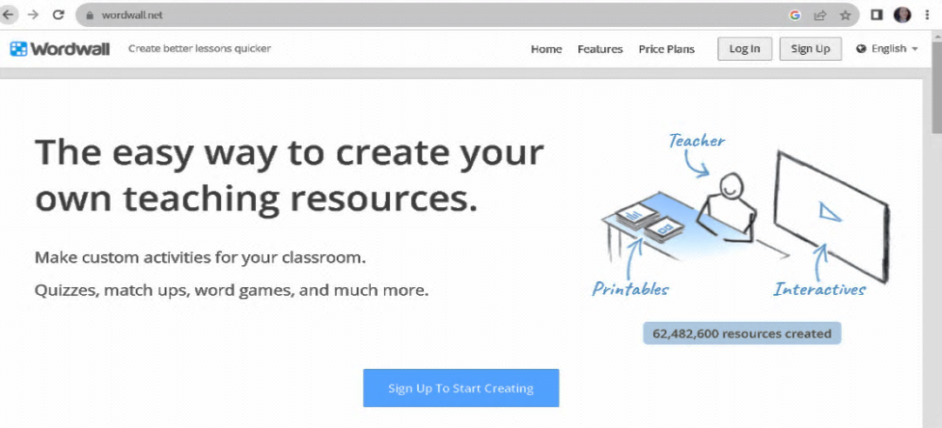
Tahap desain yaitu tahap merancang konsep produk pada media pembelajaran. Dimana pada tahap ini terdapat template yang menarik, teks, background, gambar. Pembuatan kuis wordwall ini bisa dilakukan dengan membuka situs website http://Wordwall.net setelah itu akan muncul gambar seperti berikut:

Gambar 4.1 Desain awal sebelum login
Sebelum membuat kuis pengguna diharuskan melakukan login ke website yang terletak di pojok kanan atas layar. Login ini berguna supaya kuis yang dibuat bisa tersimpan ke akun pengguna dan bisa di edit dan juga dapat dibagikan kepada siswa.
Untuk melakukan proses login pengguna hanya perlu login melalui akun google atau menggunakan email pengguna pada kolom pendaftaran yang sudah disediakan, lalu setelah itu pengguna akan langsung masuk ke dalam website dan memilih jenis evaluasi dan membuat evaluasi.
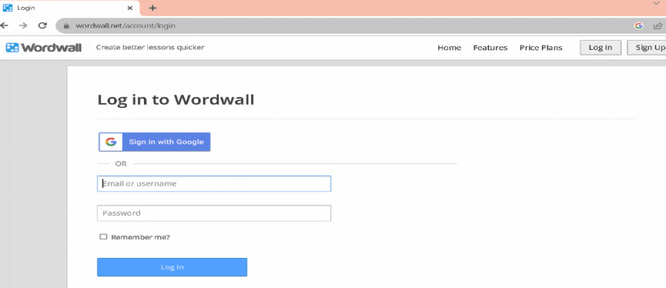
Gambar 4.2 Tampilan Ketika login
setelah melalui proses login, maka akan muncul tampilan seperti pada gambar 4.3 di bawah ini:
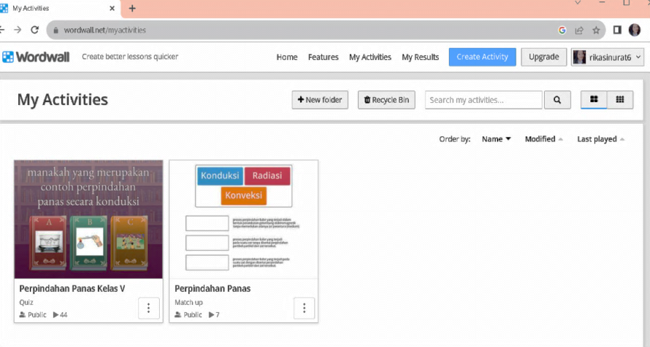
Gambar 4.3 Tampilan setelah login
Dari tampilan di atas untuk memulai membuat kuis pengguna harus mengklik create activity maka akan muncul tampilan jenis-jenis kuis yang bisa digunakan pengguna. Berikut gambar jenis-jenis kuis wordwall.
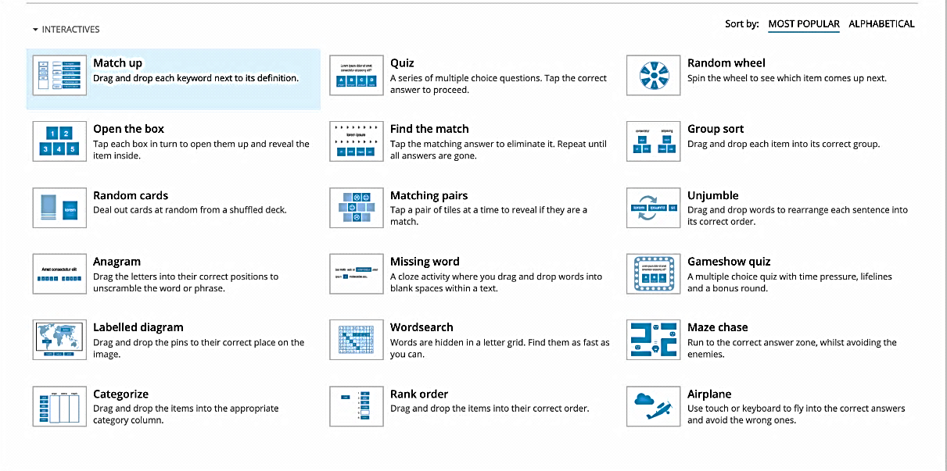
Gambar 4.4 Jenis-jenis wordwall
- Pengembangan (Development)
Setelah selesai tahap desain, tahap selanjutnya adalah tahap pengembangan (Development). Tahap ini merupakan tahap pengembangan media aplikasi yang akan peneliti kembangkan yaitu dengan menciptakan media aplikasi pembelajaran berbasis wordwall. Kemudian media wordwall tersebut akan divalidasi oleh dosen ahli materi, dosen ahli media, guru serta respon siswa kelas V SDN 067257 Medan Amplas.
Berikut adalah media aplikasi pembelajaran berbasis wordwall pada tema 6 panas dan perpindahannya materi kalor kelas V SDN 067257 Medan Amplas.

Tabel 4.1
Media Pembelajaran Berbasis Wordwall yang dikembangkan
No. | Gambar | Keterangan
1 | 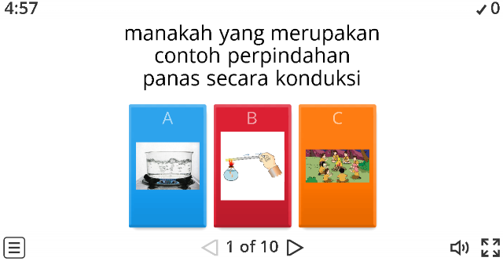 | Tampilan 1
2 | 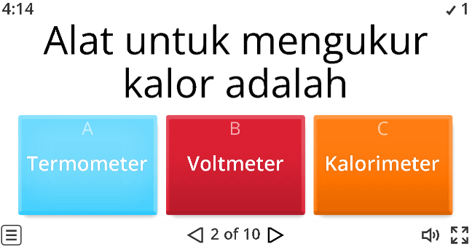 | Tampilan 2
3 | 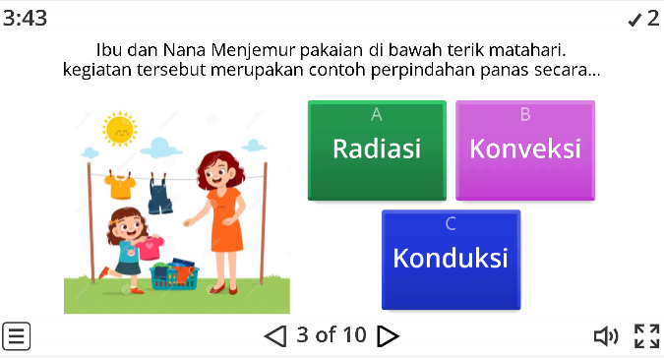 | Tampilan 3
4 | 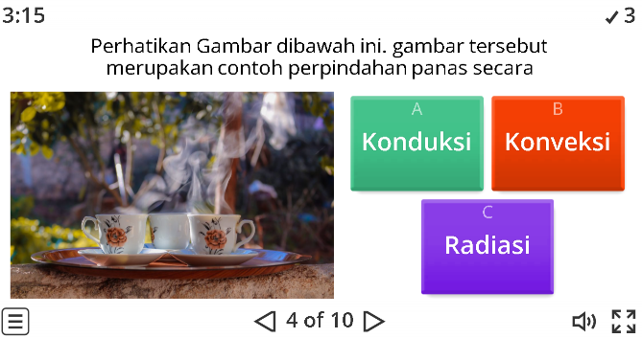 | Tampilan 4
5 | 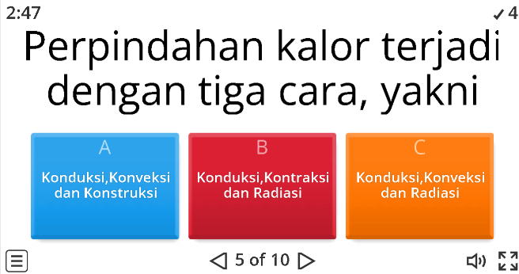 | Tampilan 5
6 | 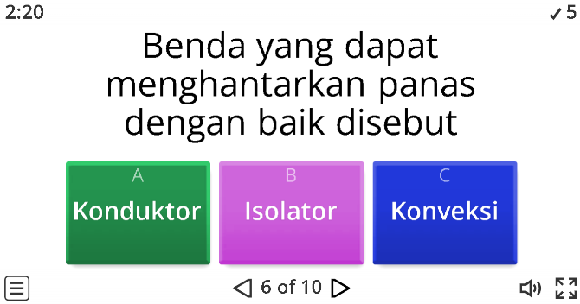 | Tampilan 6
7 | 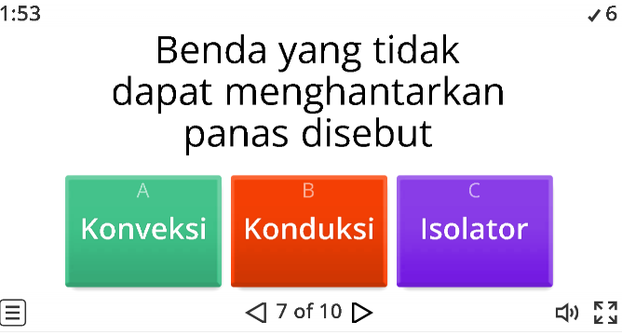 | Tampilan 7
8 | 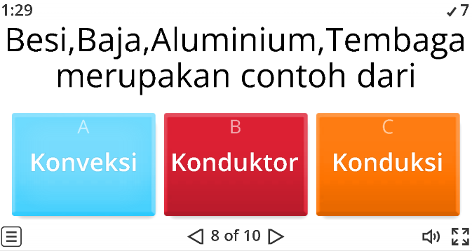 | Tampilan 8
9 | 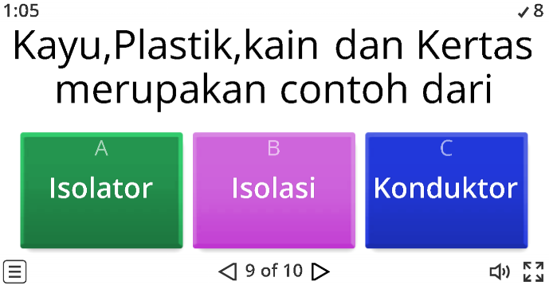 | Tampilan 9
10 | 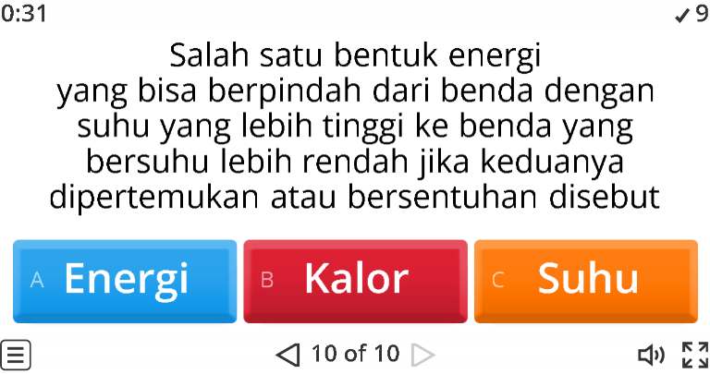 | Tampilan 10
11. | 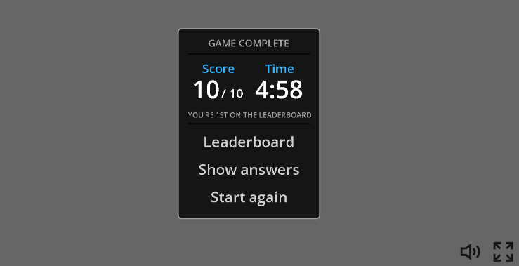 | Tampilan Akhir Kuis

- Data Validasi Ahli Materi
Ahli materi dalam penelitian ini adalah Bapak Sujarwo,S.Pd.,M.Pd Merupakan dosen Fakultas dan Ilmu Pendidikan, Universitas Muslim Nusantara Al-Washliyah yang dilakukan pada tanggal 21 September 2023. Ahli materi berperan untuk memberikan penilaian terhadap media dari segi isi materi dan dari segi pembelajaran. Hasil validasi tahap pertama dapat dilihat dari tabel sebagai berikut:
Tabel 4.2
Data Hasil Validasi Ahli Materi Tahap 1
No. | Aspek Yang Dinilai | Skor
No. | Aspek Yang Dinilai | 1 | 2 | 3 | 4 | 5
Ketepatan Konsep Materi
1. | Materi sesuai dengan Kompetensi Dasar
2. | Materi sesuai dengan Indikator
3. | Materi sesuai dengan Tujuan pembelajaran
Kejelasan Materi
4. | Gambar dapat memperjelas isi materi
5. | Keakuratan gambar dan materi
Teknik Penyajian
6. | Keruntutan Konsep
Penyajian Pembelajaran
7. | Kemudahan mengakses materi

Berdasarkan tabel 4.2 dapat diketahui bahwa hasil penilaian ahli materi pada tahap pertama masih harus direvisi. Perlu dilakukan validasi ulang karena ada beberapa poin pada saat validator memberi penilaian penilaian dari segi materi peneliti tidak mencantumkan Kompetensi dasar, Indikator dan Tujuan Pembelajaran. Tahap kedua dilakukan pada tanggal 05 Oktober 2023. Hasil validasi tahap kedua dapat dilihat pada tabel berikut.
Tabel 4.3
Data Hasil Validasi Ahli Materi Revisi
No. | Aspek Yang Dinilai | Skor
No. | Aspek Yang Dinilai | 1 | 2 | 3 | 4 | 5
Ketepatan Konsep Materi
1. | Materi sesuai dengan Kompetensi Dasar
2. | Materi sesuai dengan Indikator
3. | Materi sesuai dengan Tujuan pembelajaran
Kejelasan Materi
4. | Gambar dapat memperjelas isi materi
5. | Keakuratan gambar dan materi
Teknik Penyajian
6. | Keruntutan Konsep
Penyajian Pembelajaran
7. | Kemudahan mengakses materi
Jumlah skor |  | 28
Skor maksimal |  | 35

P = $\frac{f}{N }$ x 100 %
= $\frac{28}{35}$ x 100 %
= 80%
Hasil penilaian ahli materi tahap kedua memperoleh hasil yang lebih baik dari tahap pertama. Pada tahap pertama dari 7 peryataan terdapat 3 pernyataan yang mendapatkan skor dua dan 4 pernyataan yang mendapatkan skor tiga. Setelah validasi tahap kedua dari 7 pernyataan terdapat 7 yang mendapatkan skor empat. Skor yang diperoleh dari ahli materi sebesar 28 dari skor maksimal sebesar 35. Serta berdasarkan hasil perhitungan di atas di dapat persentase rata-rata skor 80 % yang artinya termasuk pada kriteria interpretasi interval dari 61% - 80% dengan kategori ”layak” .
- Data Validasi Ahli Media
Ahli media berperan untuk memberikan penilaian terhadap media dari segi teknis dan penggunaan media dalam pembelajaran. Ahli media yakni Bapak Umar Darwis, S.Pd.M.Si selaku dosen Fakultas Ilmu Pendidikan. Validasi dilakukan dalam dua tahap. Tahap pertama dilakukan pada tanggal 21 september 2023. Hasil validasi tahap pertama dapat dilihat pada tabel berikut:
Tabel 4.4
Data validasi Ahli Media Tahap 1
No. | Aspek Yang Dinilai | Skor
No. | Aspek Yang Dinilai | 1 | 2 | 3 | 4 | 5
Kebergunaan Media Wordwall
1. | Membantu guru dalam menyampaikan materi
2. | Mempermudah peserta didik memahami materi
3. | Petunjuk penggunaan sudah jelas dan mudah dipahami
Desain Tampilan Media Wordwall
4. | Gambar yang ditampilkan sesuai dengan materi
5. | Jenis dan tampilan huruf sesuai
Desain Ilustrasi Wordwall
6. | Petunjuk pengoperasian yang mudah dipahami
7. | Penyajian tampilan runtut
8. | Program mudah untuk digunakan

Hasil penelitian ahli media pada tahap pertama masih terdapat bagian yang perlu direvisi yaitu pada kebergunaan media sebaiknya menggunakan kata soal bukan materi karena di dalam media tidak ada materi.
Tabel 4.5
Data Hasil Validasi Ahli Media Revisi
No. | Aspek Yang Dinilai | Skor
No. | Aspek Yang Dinilai | 1 | 2 | 3 | 4 | 5
Kebergunaan Media Wordwall
1. | Membantu guru dalam menyampaikan soal
2. | Mempermudah peserta didik memahami soal
3. | Petunjuk penggunaan sudah jelas dan mudah dipahami
Desain Tampilan Media Wordwall
4. | Gambar yang ditampilkan sesuai dengan soal
5. | Jenis dan tampilan huruf sesuai
Desain Ilustrasi Wordwall
6. | Petunjuk pengoperasian yang mudah dipahami
7. | Penyajian tampilan runtut
8. | Program mudah untuk digunakan
Jumlah Skor |  | 31
Skor Maksimal |  | 40

P = $\frac{f}{N }$ x 100 %
= $\frac{31}{40}$ x 100 %
= 77,5 %
Hasil Penilaian ahli media pada tahap kedua memperoleh hasil yang lebih baik dari tahap pertama. Pada tahap pertama dari 8 pernyataan terdapat 2 pernyataan yang mendapatkan skor dua, 3 pernyataan yang mendapatkan skor tiga, 2 pernyataan mendapatkan skor empat dan 1 pernyataan mendapatkan skor lima. Setelah validasi tahap kedua dari 8 peryataan terdapat 5 pernyataan yang mendapatkan skor empat, 2 pernyataan yang mendapatkan skor tiga dan 1 pernyataan yang mndapatkan skor lima. Skor yang diperoleh dari ahli media sebesar 31 dari skor maksimal sebesar 40. Serta berdasarkan hasil perhitungan diatas didapat persentase rata-rata skor 77,5 % yang artinya termasuk pada kriteria interpretasi interval dari 61%-80% dengan kategori “Layak”.
- Data validasi Guru
Validasi guru dalam penelitian adalah guru kelas V yaitu Ibu Susan Surbakti S.Pd. validasi bertujuan untuk mengetahui respon guru terhadap produk media pembelajaran berbasis wordwall pada tema 6 panas dan perpindahannya materi kalor yang dikembangkan.
Berdasarkan angket validasi pada guru dapat dilihat pada tabel sebagai berikut:

Tabel 4.6
Data Hasil Validasi Guru
No. | Aspek Yang Dinilai | Skor
No. | Aspek Yang Dinilai | 1 | 2 | 3 | 4 | 5
Isi Materi
1. | Kelengkapan materi
2. | Ketepatan konsep dan definisi
3. | Materi sesuai dengan kurikulum
4. | Kesesuaian materi dengan KD
5. | Kesesuaian materi dengan tujuan pembelajaran
6. | Mendorong rasa ingin tahu
Penyajian
7. | Media pembelajaran efisien untuk digunakan dalam pembelajaran
8. | Keruntutan dalam penyampaian materi
9. | Media pembelajaran memudahkan dalam proses pembelajaran
10. | Keakuratan isi, materi, gambar, audio dan video
11. | Media dapat digunakan di sekolah dasar
12. | Media pembelajaran mudah untuk digunakan
Kebahasaan
13. | Bahasa memudahkan peserta didik memahami materi
14. | Bahasa yang digunakan sesuai dengan perkembangan intelektual peserta didik
15. | Bahasa sesuai dengan kaidah Bahasa Indonesia yang baik dan benar
16. | Penyampaian pesan / informasi materi efektif dengan bantuan media gambar, audio, dan video
Kualitas Desain
17. | Media pembelajaran memiliki tampilan dan gambar yang menarik
18. | Media pembelajaran menarik digunakan dalam pembelajaran
19. | Penyampaian materi dalam teks dan gambar sesuai
20. | Tata letak tersusun dengan baik
21. | Menarik dan mengembangkan minat belajar peserta didik

P = $\frac{f}{N }$ x 100 %
= $\frac{81}{105}$ x 100 %
= 77,1%
Skor yang diperoleh dari validasi guru adalah sebesar 81 dari skor maksimal sebesar 105. Serta berdasatkan hasil perhitungan diatas didapat persentase rata-rata skor 77,1% yang artinya termasuk pada kriteria interpretasi interval dari 61%-80% dengan kategori ‘Layak”.

Gambar 4.5 Diagram Hasil Penilaian
- Data Respon Peserta Didik
Tabel 4.7
Data Respon Peserta Didik
No. | Aspek Yang Dinilai | Skor
No. | Aspek Yang Dinilai | 1 | 2 | 3 | 4 | 5
Isi Materi
1. | Isi materi dan gambar sesuai dan mudah dipahami
2. | Penjelasan materi mudah dipahami
3. | Media ini mendorong rasa ingin tahu untuk belajar
4. | Saya menjadi lebih memahami materi kalor
5. | Media aplikasi web wordwall dilengkapi dengan gambar yang menjelaskan materi dengan baik
Penyajian
6. | Media pembelajaran mudah digunakan
7. | Media pembelajaran mudah diakses
8. | Saya menyukai tampilan media ini
9. | Media aplikasi wordwall menarik
Kebahasaan
10. | Bahasa yang digunakan mudah dipahami
11. | Kalimat yang digunakan tersusun dengan baik
Kualitas
12. | Saya merasa senang menggunakan media wordwall
13. | Kesan saya menggunakan media aplikasi web wordwall sangat baik
14. | Saya lebih semangat belajar menggunakan media aplikasi web wordwall
15. | Saya menjadi lebih minat belajar apabila menggunakan media ini
16. | Saya senang apabila belajar IPA menggunakan media wordwall

Tabel 4.8
Tabel Responden Siswa Sebelum dan Sesudah Penggunaan Wordwall
No. | Responden Siswa | Skor Sebelum Menggunakan | Skor Sesudah Menggunakan | Persentase Sebelum Menggunakan (%) | Persentase Sesudah Menggunakan (%) | Skor maksimal
1. | Responden 1 | 40 | 80 | 40 % | 80 % | 100
2. | Responden 2 | 80 | 100 | 80 % | 100 % | 100
3. | Responden 3 | 50 | 60 | 50 % | 60 % | 100
4. | Responden 4 | 40 | 80 | 40 % | 80 % | 100
5. | Responden 5 | 50 | 80 | 50 % | 80 % | 100
6. | Responden 6 | 80 | 100 | 80 % | 100 % | 100
7. | Responden 7 | 80 | 100 | 80 % | 100 % | 100
8. | Responden 8 | 40 | 80 | 40 % | 80 % | 100
9. | Responden 9 | 50 | 80 | 50 % | 80 % | 100
10. | Responden 10 | 80 | 100 | 80 % | 100 % | 100
11. | Responden 11 | 80 | 100 | 80 % | 100 % | 100
12. | Responden 12 | 80 | 100 | 80 % | 100 % | 100
13. | Responden 13 | 50 | 60 | 50 % | 60 % | 100
14. | Responden 14 | 80 | 100 | 80 % | 100 % | 100
15. | Responden 15 | 80 | 100 | 80 % | 100 % | 100
16. | Responden 16 | 60 | 80 | 60 % | 80 % | 100
17. | Responden 17 | 60 | 80 | 60 % | 80 % | 100
18. | Responden 18 | 80 | 100 | 80 % | 100 % | 100
19. | Responden 19 | 80 | 100 | 80 % | 100 % | 100

Gambar 4.6 Diagram Responden Siswa Sebelum dan Sesudah
Penggunaan Wordwall

Sebelum menggunakan wordwall :
Presentase Skor = $\frac{Banyaknya Siswa yang Tuntas}{Jumlah Siswa }$ x 100 %
= $\frac{10}{19}$ x 100 %
= 52,6 % dibulatkan menjadi 53 %
Sesudah menggunakan wordwall :
Presentase Skor = $\frac{Banyaknya Siswa yang Tuntas}{Jumlah Siswa }$ x 100 %
= $\frac{17}{19}$ x 100 %
= 89 %
Dari tabel 4.8 respon siswa sebelum menggunakan wordwall dan sesudah menggunakan wordwall adalah bahwa sebelum siswa menggunakan media wordwall siswa mendapatkan skor terendah 40 dari skor maksimal 100. Siswa yang tuntas ada 10 siswa dari 19 siswa dan diperoleh persentase skor 53 %. Sesudah menggunakan wordwall siswa mengalami peningkatan karena media wordwall sangat menarik untuk digunakan dan menambah semangat siswa dalam belajar. Skor tertinggi 100 dari skor maksimal 100. Siswa yang tuntas ada 17 siswa dari 19 siswa dan diperoleh persentase skor 89 %.
- Implementasi (Implementation)
Pada tahap implementasi, dilakukan dengan menyebarkan angket dan memperlihatkan produk media pembelajaran berbasis wordwall kepada guru kelas V SDN 067257 Medan Amplas. Tahap ini dilakukan untuk mengetahui kelayakan dan kemenarikan produk. Peneliti melakukan tahap ini dengan menyebarkan angket kepada guru untuk mengetahui respon guru. Dari hasil uji coba diperoleh kesimpulan bahwa produk yang dikembangkan menurut respon guru termasuk dalam kriteria menarik untuk digunakan.
- Evaluasi (Evaluation)
Tahap berikutnya adalah tahap evaluasi. Tahap Evaluasi merupakan tahap terakhir dari Langkah-langkah pengembangan model ADDIE. Tahap evaluasi juga dapat dilakukan pada setiap pengembangan atau evaluasi dapat dilakukan diakhir kegiatan pengembangan. Tahap ini dilakukan untuk memberi umpan balik terhadap pengguna media sehingga perbaikan dibuat sesuai dengan kebutuhan pengguna dari hasil evaluasi yang telah dilakukan.
  - Pembahasan
Penelitian ini merupakan penelitian pengembangan (Research and Development), kemudian produk dalam penelitian pengembangan ini berupa media pembelajaran. Penelitian ini menggunakan model ADDIE yakni Analysis (Analisis), Design (Perancangan), Development (Pengembangan), Implementation (Implementasi), dan Evaluation (Evaluasi).
Pengembangan media dilakukan dalam beberapa tahap, pada tahap awal peneliti menganalisis kebutuhan media pembelajaran yang cocok untuk siswa dan guru dalam proses pembelajaran. Setelah menentukan media yang cocok, selanjutnya peneliti merancang media yang akan dikembangkan.
Produk media pembelajaran berbasis wordwall setelah selesai dikembangkan kemudian dilakukan validasi oleh ahli materi, ahli media, guru serta dan respon siswa. Pada validasi ahli materi dan validasi ahli media dilaksanakan 2 tahap dan mendapatkan penilaian media yang baik dan validasi guru dilakukan 1 tahap dan mendapatkan penilaian media yang baik serta respon siswa sangat baik terhadap media yang dikembangkan peneliti.
Hasil penilaian oleh ahli materi pada tahap pertama ialah 3 pernyataan yang mendapatkan skor dua dan 4 pernyataan yang mendapatkan skor tiga. Setelah validasi tahap kedua dari 7 pernyataan terdapat 7 pernyataan yang mendapatkan skor empat. Skor yang diperoleh dari ahli materi sebesar 28 dari skor maksimal sebesar 35. Serta berdasarkan hasil perhitungan di dapat persentase rata-rata skor 80 % yang artinya termasuk pada kriteria interpretasi interval dari 61% - 80% dengan kategori ”layak” .
Hasil Penilaian ahli media pada tahap pertama dari 8 pernyataan terdapat 2 pernyataan yang mendapatkan skor dua, 3 pernyataan yang mendapatkan skor tiga, 2 pernyataan mendapatkan skor empat dan 1 pernyataan mendapatkan skor lima. Setelah validasi tahap kedua dari 8 peryataan terdapat 5 pernyataan yang mendapatkan skor empat, 2 pernyataan yang mendapatkan skor tiga dan 1 pernyataan yang mndapatkan skor lima. Skor yang diperoleh dari ahli media sebesar 31 dari skor maksimal sebesar 40. Serta berdasarkan hasil perhitungan didapat persentase rata-rata skor 77,5 % yang artinya termasuk pada kriteria interpretasi interval dari 61%-80% dengan kategori “Layak”.
Hasil penilaian oleh guru memperoleh sebesar 81 dari skor maksimal sebesar 105. Serta berdasarkan hasil perhitungan didapat persentase rata-rata skor 77,1% yang artinya termasuk pada kriteria interpretasi interval dari 61%-80% dengan kategori ‘Layak”.
Hasil respon siswa sebelum menggunakan wordwall dan sesudah menggunakan wordwall adalah bahwa sebelum siswa menggunakan media wordwall siswa mendapatkan skor terendah 40 dari skor maksimal 100. Siswa yang tuntas ada 10 siswa dari 19 siswa dan diperoleh persentase skor 53 %. Sesudah menggunakan wordwall siswa mengalami peningkatan karena media wordwall sangat menarik untuk digunakan dan menambah semangat siswa dalam belajar. Skor tertinggi 100 dari skor maksimal 100. Siswa yang tuntas ada 17 siswa dari 19 siswa dan diperoleh persentase skor 89 %.
Berdasarkan pembahasan diatas dapat disimpulkan bahwa produk media pembelajaran berbasis wordwall pada tema 6 panas dan perpindahannya yang dikembangkan oleh peneliti dinyatakan layak digunakan dalam proses pembelajaran. Dengan adanya media wordwall ini dapat menjadikan pembelajaran lebih menarik dan dapat merangsang ketertarikan siswa untuk ingin tahu.

BAB V
KESIMPULAN DAN SARAN
  - Kesimpulan
Berdasarkan hasil penelitian dan pengembangan yang telah dilakukan oleh peneliti dapat ditarik kesimpulan bahwa penelitian dan pengembangan ini telah menghasilkan suatu produk berupa media aplikasi pembelajaran berbasis wordwall pada tema 6 panas dan perpindahannya materi kalor kelas V SD dengan menggunakan model ADDIE yaitu Analysis (Analisis), Design (Perancangan), Development (Pengembangan), Implementation (Implementasi), dan Evaluation (Evaluasi).
Hasil penilaian oleh ahli materi pada tahap pertama ialah 3 pernyataan yang mendapatkan skor dua dan 4 pernyataan yang mendapatkan skor tiga. Setelah validasi tahap kedua dari 7 pernyataan terdapat 7 pernyataan yang mendapatkan skor empat. Skor yang diperoleh dari ahli materi sebesar 28 dari skor maksimal sebesar 35. Serta berdasarkan hasil perhitungan di dapat persentase rata-rata skor 80 % yang artinya termasuk pada kriteria interpretasi interval dari 61% - 80% dengan kategori ”layak” .
Hasil Penilaian ahli media pada tahap pertama dari 8 pernyataan terdapat 2 pernyataan yang mendapatkan skor dua, 3 pernyataan yang mendapatkan skor tiga, 2 pernyataan mendapatkan skor empat dan 1 pernyataan mendapatkan skor lima. Setelah validasi tahap kedua dari 8 peryataan terdapat 5 pernyataan yang mendapatkan skor empat, 2 pernyataan yang mendapatkan skor tiga dan 1 pernyataan yang mendapatkan skor lima. Skor yang diperoleh dari ahli media
sebesar 31 dari skor maksimal sebesar 40. Serta berdasarkan hasil perhitungan didapat persentase rata-rata skor 77,5 % yang artinya termasuk pada kriteria interpretasi interval dari 61%-80% dengan kategori “Layak”.
Hasil penilaian oleh guru memperoleh sebesar 81 dari skor maksimal sebesar 105. Serta berdasarkan hasil perhitungan didapat persentase rata-rata skor 77,1% yang artinya termasuk pada kriteria interpretasi interval dari 61%-80% dengan kategori ‘Layak”.
Hasil respon siswa sebelum menggunakan wordwall dan sesudah menggunakan wordwall adalah bahwa sebelum siswa menggunakan media wordwall siswa mendapatkan skor terendah 40 dari skor maksimal 100. Siswa yang tuntas ada 10 siswa dari 19 siswa dan diperoleh persentase skor 53 %. Sesudah menggunakan wordwall siswa mengalami peningkatan karena media wordwall sangat menarik untuk digunakan dan menambah semangat siswa dalam belajar. Skor tertinggi 100 dari skor maksimal 100. Siswa yang tuntas ada 17 siswa dari 19 siswa dan diperoleh persentase skor 89 %.
  - Saran
Berdasarkan hasil penelitian pengembangan media pembelajaran berupa aplikasi pada tema 6 panas dan perpindahannya materi kalor kelas V, dapat dikemukakan beberapa saran yaitu
- Bagi peserta didik
Bagi peserta didik diharapkan dengan adanya media wordwall ini dapat meningkatkan minat belajar siswa dan membangkitkan semangat siswa.

- Bagi guru
Bagi guru diharapkan dapat memanfaatkan media wordwall ini dalam kegiatan pembelajaran dikelas sebagai alat bantu dalam mengajar.
- Bagi sekolah
Bagi sekolah diharapkan untuk melakukan pelatihan untuk meningkatkan keterampilan bagi guru kelas dan dapat memanfaatkan teknologi yang canggih dalam pembuatan media pembelajaran yang menarik.
- Bagi pembaca atau peneliti selanjutnya
Bagi pembaca atau peneliti selanjutnya diharapkan dapat melakukan pengembangan lebih lanjut terhadap media pembelajaran berbasis wordwall agar dapat menghasilkan produk media yang menarik.

DAFTAR PUSTAKA

Andi Prastowo. 2011. Pengembangan Bahan Ajar Tematik: Tinjauan Teoritik dan Praktik. Jakarta : Kencana Prenada Media Group.

Antika, R., & Bahri, S. (2022). Pengembangan Media Bergambar Berseri Untuk Meningkatkan Keterampilan Berbahasa Indonesia Siswa Kelas III pada Pembelajaran Daring di SDN 102025 Rambung Sialang Sawit. ANTHOR: Education and Learning Journal, 1(6), 340-348.

Antrock, J. W. (2011). Educational Psychology, Diana Angelica. Psikologi Pendidikan. Jakarta: Salemba Humanika.

Aqib, Zainal. 2010. Profesionalisme Guru dalam Pembelajaran. Surabaya: Insan Cindekia.

Aribowo, E. K. (2021). Wordwall: Media Pembelajaran Interaktif Mulai Dari Quiz, Wordsearch, Hingga Anagram.Erickunto.Com 3. Retrieved

Arsyad, Azhar. 2013. Media Pembelajaran. Jakarta: Rajawali Pers.

Arsyad, Azhar. 2014. Media Pembelajaran. Jakarta : PT. Raja Grafindo Persada

Azwar. (2015). Realibilitas Dan Validitas. Yogyakarta: Pustaka Belajar.

Daryanto. 2014. Pembelajaran Tematik, Terpadu, Terintegrasi Kurikulum 2013. Yogyakarta: Gava Media.

Djamarah. Syaiful Bahri (2010). Strategi Belajar Mengajar. Cet-4. Jakarta: Reineka Cipta.

Hakim, I.N. (2014). Pembelajaran tematik integratif di SD/MI dalam kurikulum 2013. Bandung: PT. Remaja Rosdakarya.

Hamdani 2011. Strategi Belajar Mengajar. Bandung : CV Pustaka Setia
Haryanto Suyono, 2011, Belajar dan Pembelajaran, Bandung: Remaja Rosdakarya
Hendra Harmi, 2010, Teori Belajar dan Pembelajaran, Curup: LP2 STAIN

Juwita, P. (2016). Pemahaman Pembelajaran Wacana melalui Humor terhadap Minat Baca Siswa pada SD IT Sakinah Az-zahra Jalan Lintas Simpang Dolok Dusun I Desa 4 Negeri Kecamatan 50 Kabupaten Batu Bara. Jurnal Penelitian Pendidikan Bahasa dan Sastra, 1(2), 76-81.

Kadir, A. 2015. Pembelajaran Tematik. Jakarta: PT Raja Grafindo Persada.

Khairunisa, Yuyun. (2021). Pemanfaatan Fitur Gamifikasi Daring Maze Chase–Wordwall Sebagai Media Pembelajaran Digital Mata Kuliah Statistika Dan Probabilitas. Mediasi - Jurnal Kajian dan Terapan Media, Bahasa, Komunikasi. Vol. 2 No. 1. Hal 43-44.

Lestari, rizki dwi. (2021). Upaya Meningkatkan Motivasi Belajar Peserta Didik Dalam Pembelajaran Daring Melalui Media Game Edukasi Wordwall di Kelas IV SDN 01 Tanahbaya Tahun Pelajaran 2020/2021. Jurnal Ilmiah Profesi Guru, 02(02), 1–6.

Maghfiroh, K. (2018). Penggunaan Media Word Wall Untuk Meningkatkan Hasil Belajar Matematika Pada Siswa Kelas IV MI Roudlotul Huda. Jurnal Profesi Keguruan, 4(1), 65.

Majid, Abdul.2014. Pembelajaran Tematik Terpadu. Bandung : PT Remaja Rosda Karya

Musfiqon, Pengembangan Media dan Sumber Pembelajaran, (Jakarta: PT. Prestasi Pustakaraya, 2012), .33.

Muzmairoh Miza Latifah.Kupas Tuntas Kurikulum.Jakarta:Kata Pena,Hlm.19

Prisma Gandasari, Puri Pramudiani. Pengaruh Aplikasi Wordwall terhadap Motivasi Belajar IPA Siswa di Sekolah Dasar. Jurnal Ilmu Pendidikan Volume 3 Nomor 6 Tahun 2021 Halm 3689 – 3696

Putri, M. (2020). Efektivitas Penggunaan Aplikasi Wordwall Dalam Pembelajaran Daring (Online) Matematika Pada Materi Bilangan Cacah. UIN Syarif Hidayatullah Jakarta, 1(1), 145–165.

Rijal, A., & Egok, A. S. (2019). Pengembangan Bahan Ajar Membaca Berorientasi Strategi Pq4R Di Kelas Iv Sekolah Dasar. Jurnal Basicedu, 3(2), 355–371. Https://Doi.Org/10.31004/Basicedu.V3i2.13

Sanjaya Wina. 2010. Strategi Pembelajaran. Ed. 1. Jakarta Prenadamedia Group

Sanjaya, Wina. 2014. Media Komunikasi Pembelajaran. Jakarta : Kencana.
Sari W. (2021). Wordwall sebagai Media Belajar Interaktif daring dalam Pendahuluan Pendidikan Kegiatan Yang Berbagai Dalam Meningkatkan Aktivitas dan Hasil Belajar Mahasiswa Geografi Pada Mata Kuliah Geografi Desa Kota di Masa Pandemi. Jurnal Ilmiah Media Publikasi Ilmu Pengetahuan Dan Teknologi, 10(1), 1–15.

Sari, P. M., & Yarza, H. N. (2021). Pelatihan Penggunaan Aplikasi Quizizz Dan Wordwall Pada Pembelajaran Ipa Bagi Guru-Guru Sdit Al-Kahfi. 4(April), 195–199.

Sugiyono. (2019). Metode Penelitian Kualitatif, Kuantitatif Dan R & D. Bandung: Alfabeta.

Trianto. (2010) Mengembangkan Model Pembelajaran Tematik. Jakarta: Prestasi Pustaka

Wafiqni, N., & Putri, M. (2020). Efektivitas Penggunaan Aplikasi Wordwall Dalam Pembelajaran Daring (Online) Matematika Pada Materi Bilangan Cacah Kelas 1. Jurnal Pendidikan Dasar, 1(1), 68–83.

Wahyuni, Hermin Tri, Punaji Setyosari, Dedi Kuswandi . 2016. Implementasi Pembelajaran Tematik Kelas 1 SD. Edcomtech Vol. 1, No. 2, Hal.129-136.

Lampiran 1 Validasi Ahli Media
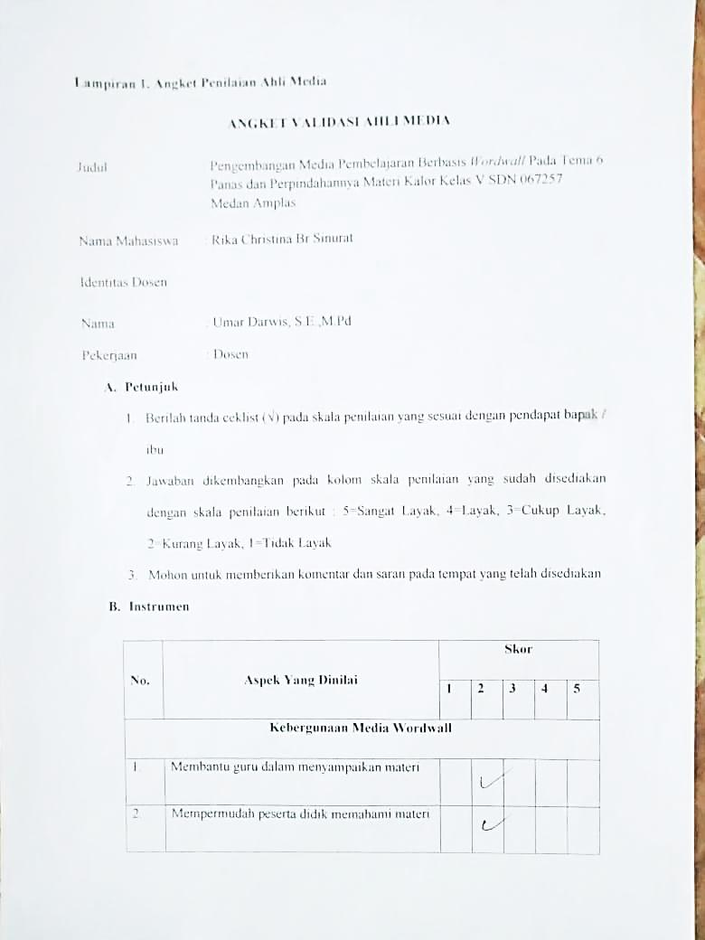
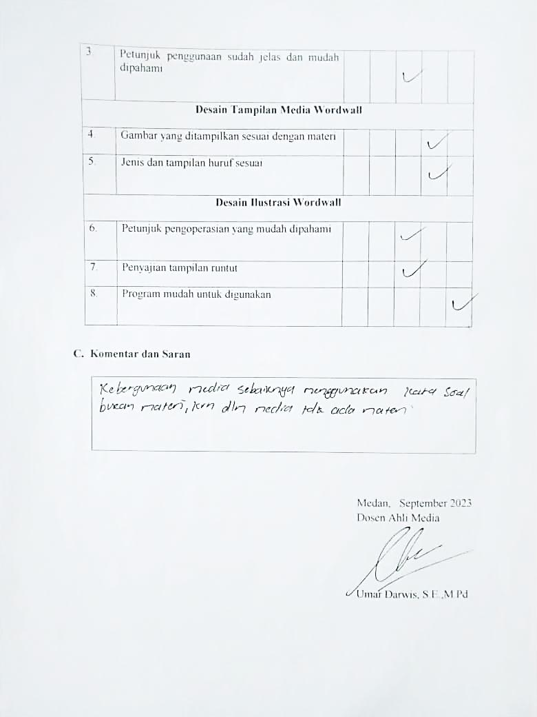
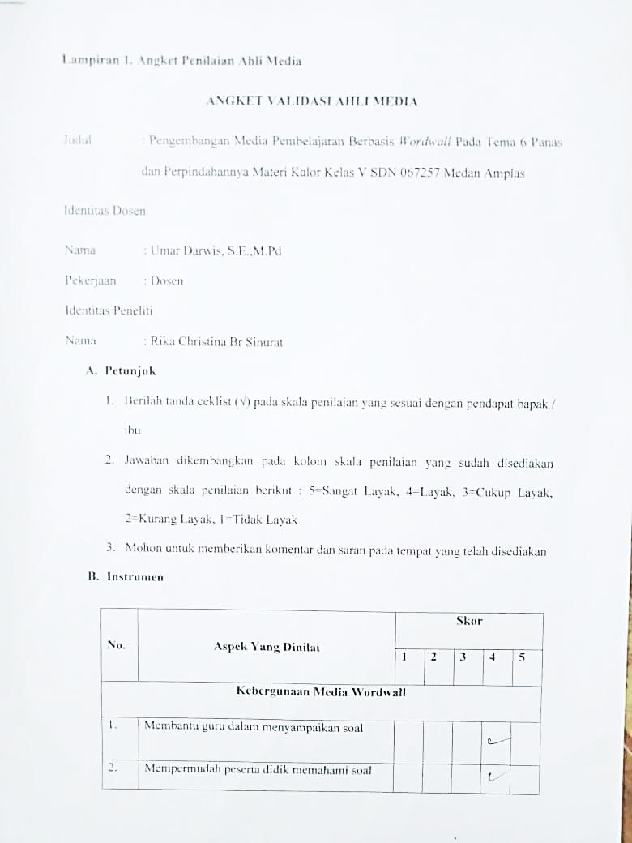
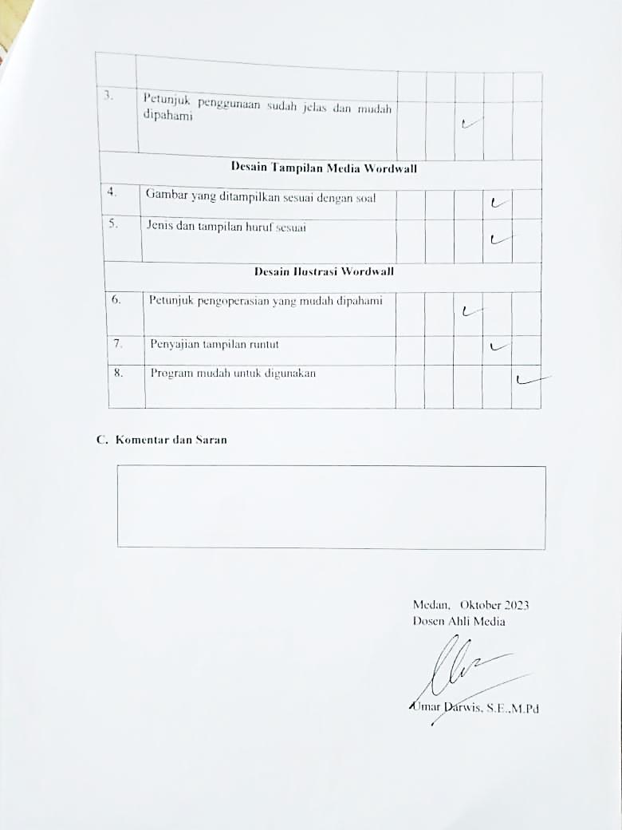
Lampiran 2 Validasi Ahli Materi
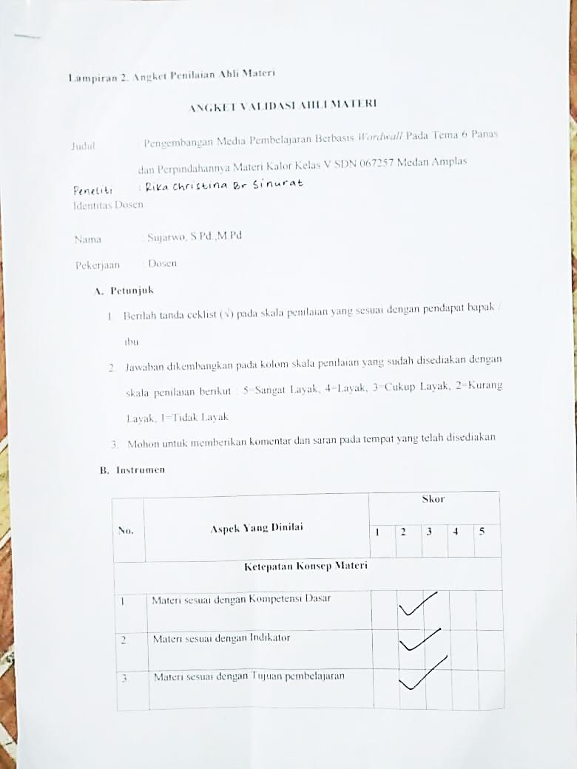
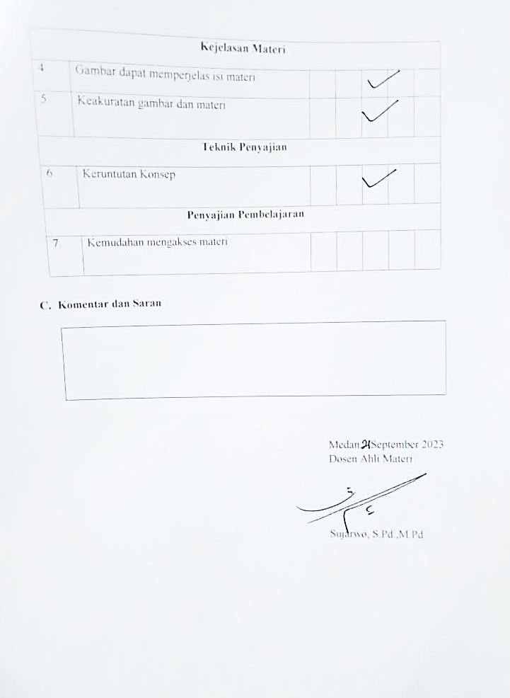
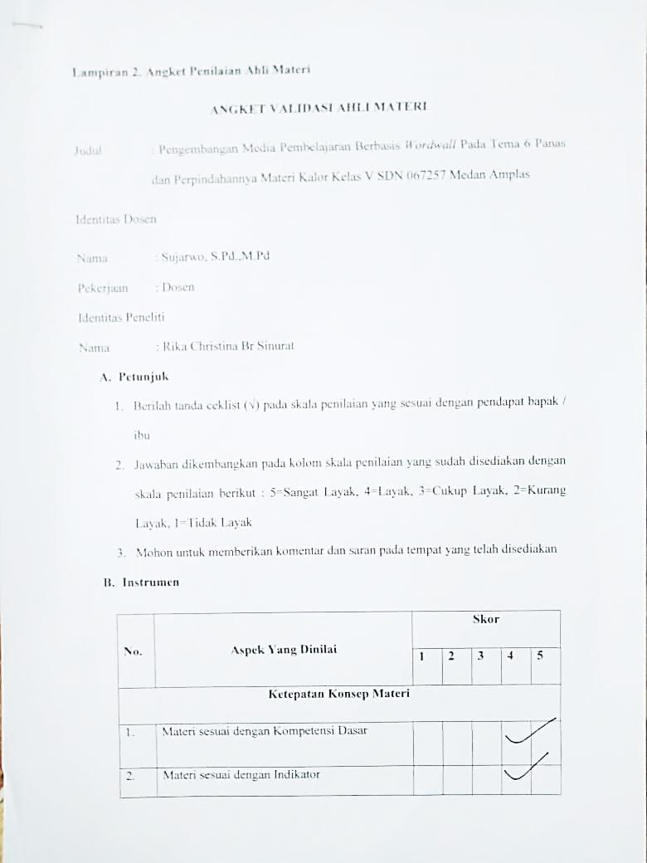
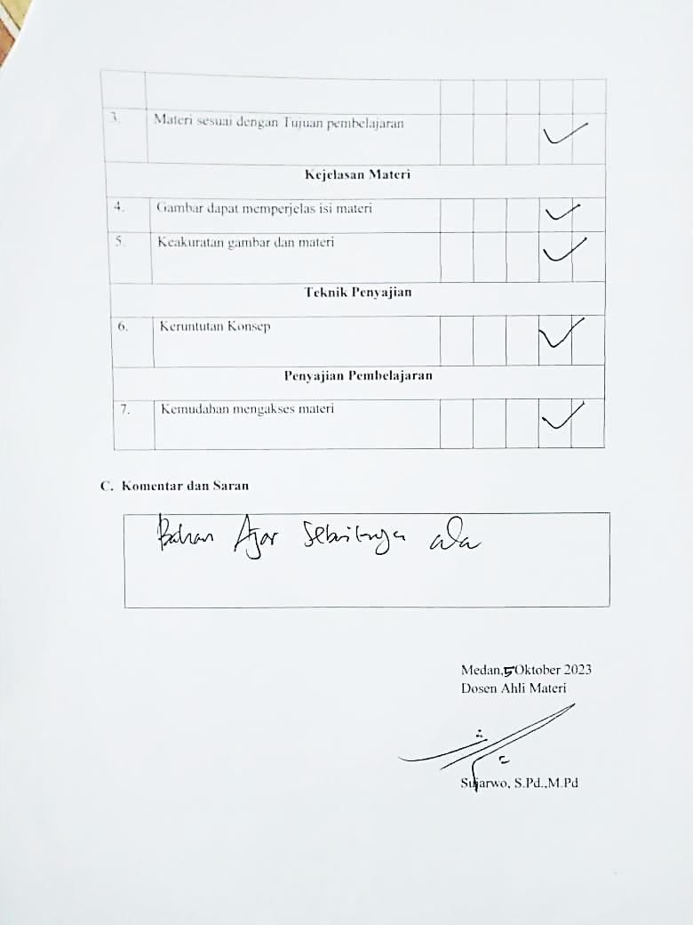
Lampiran 3 Validasi Guru
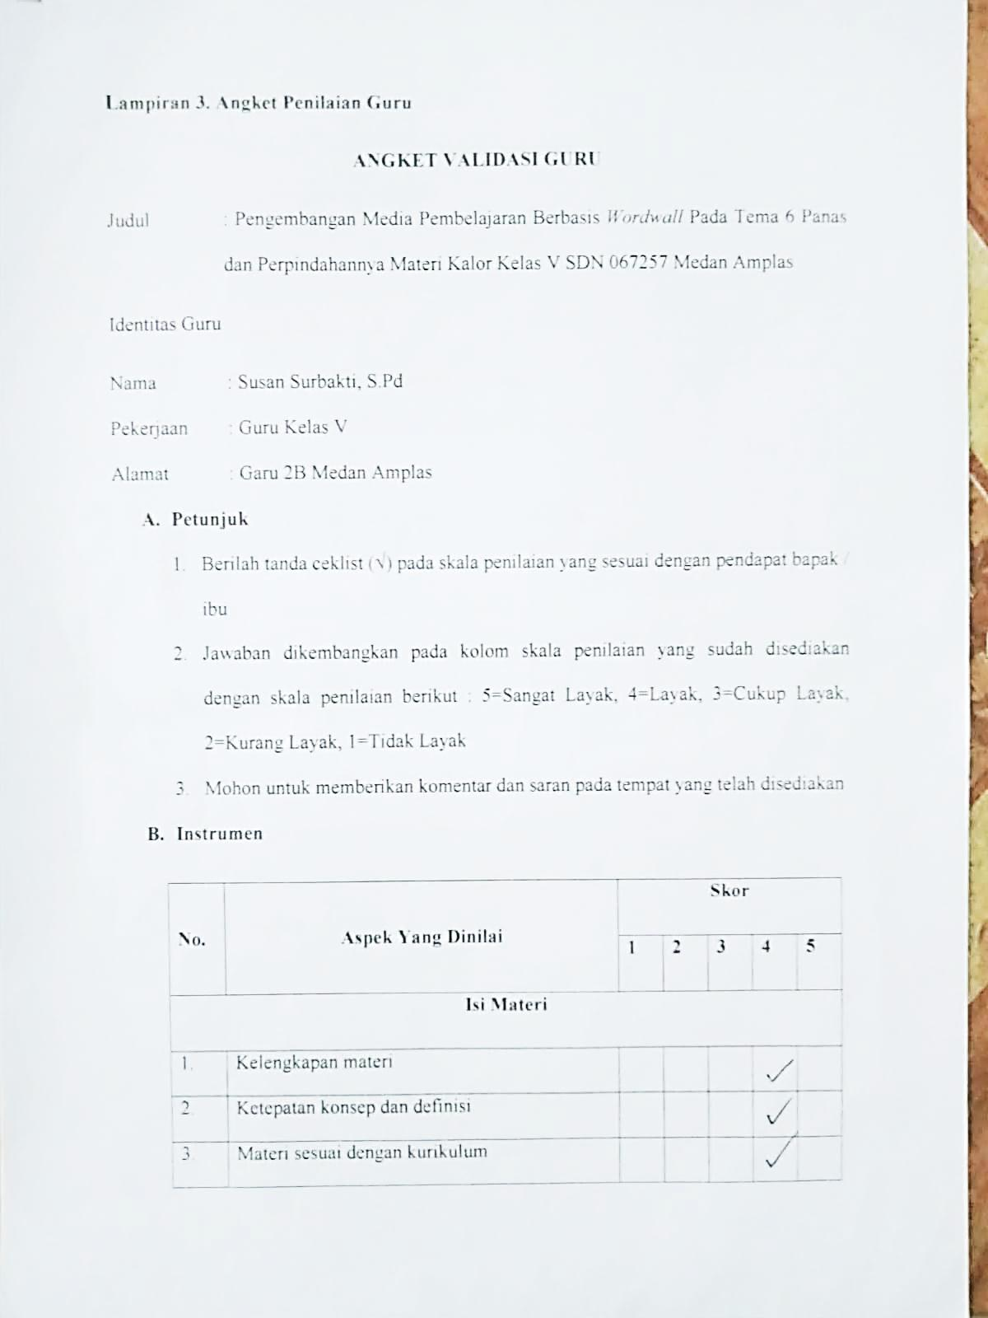
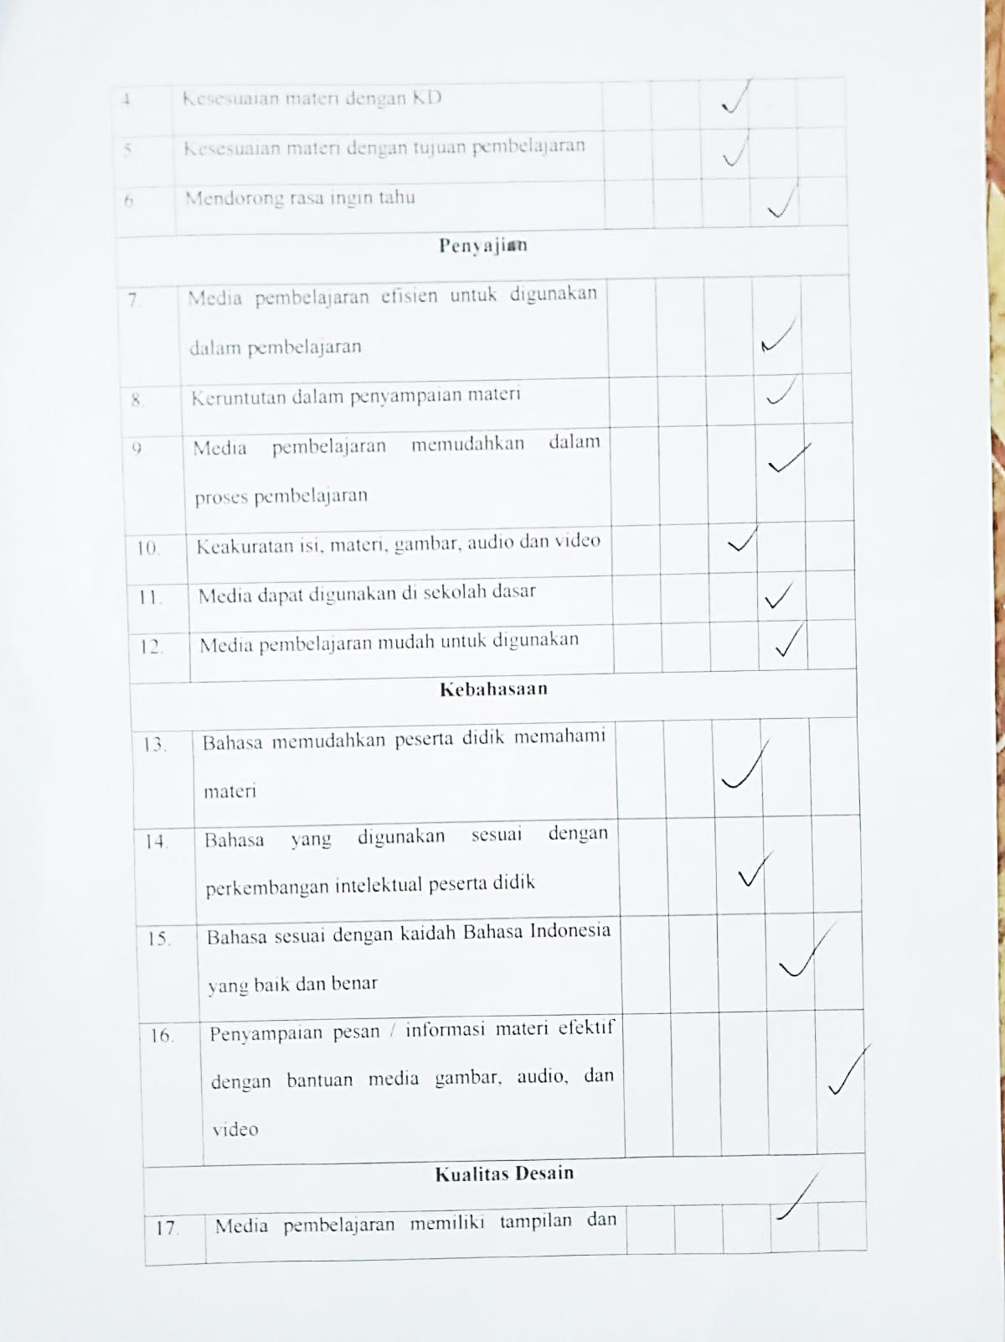
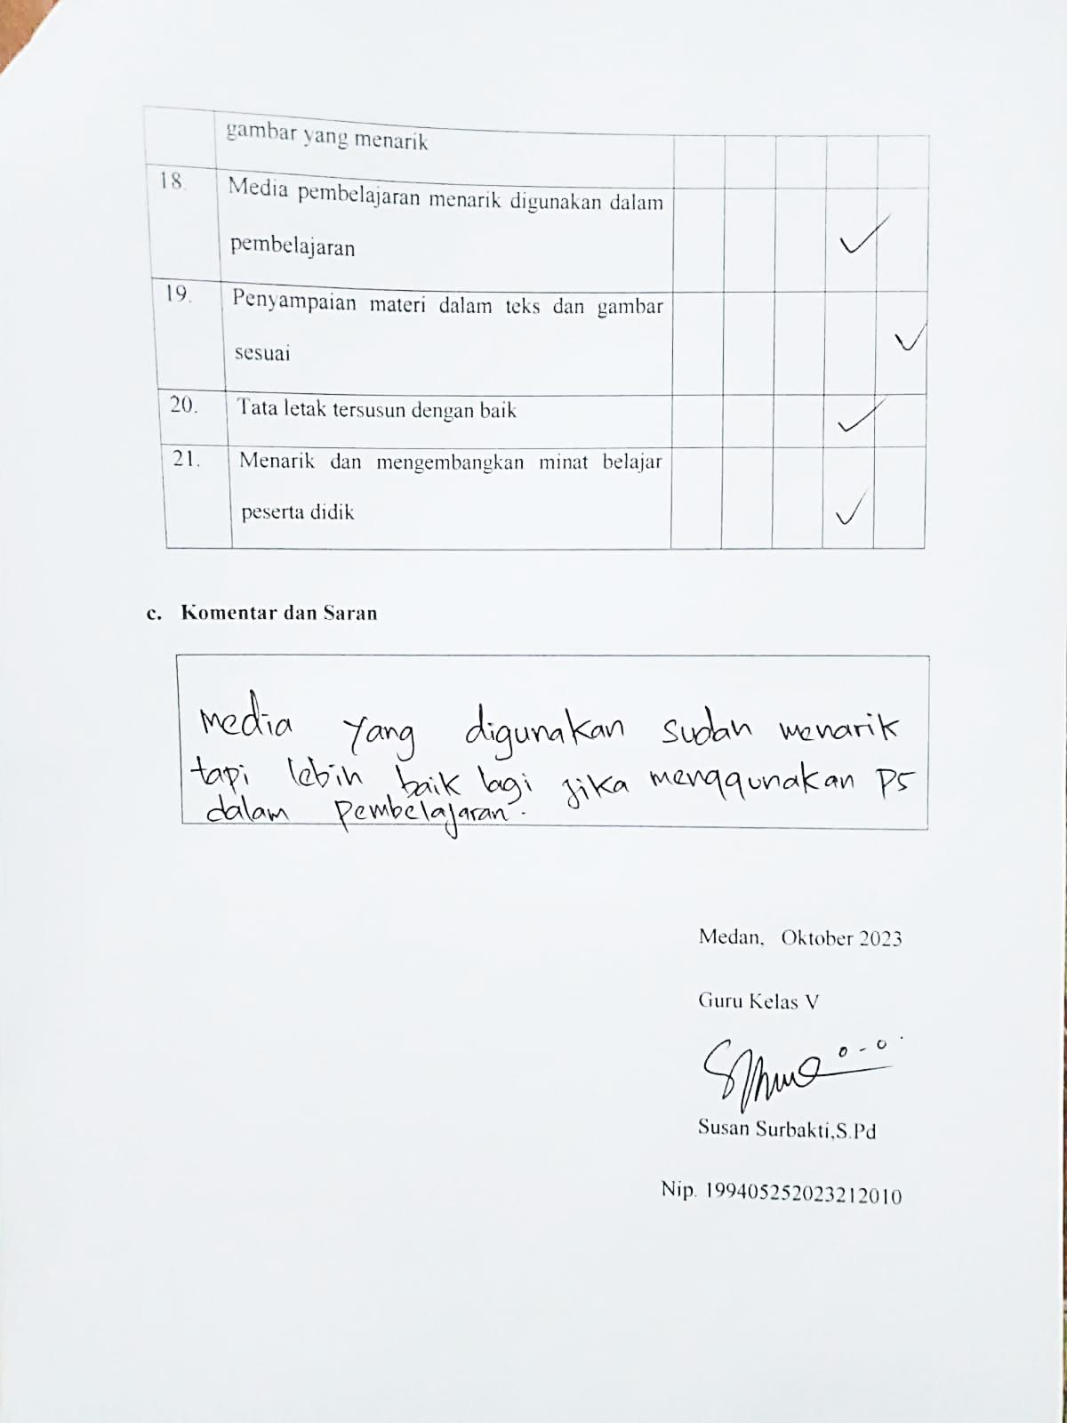
Lampiran 4 Respon Siswa
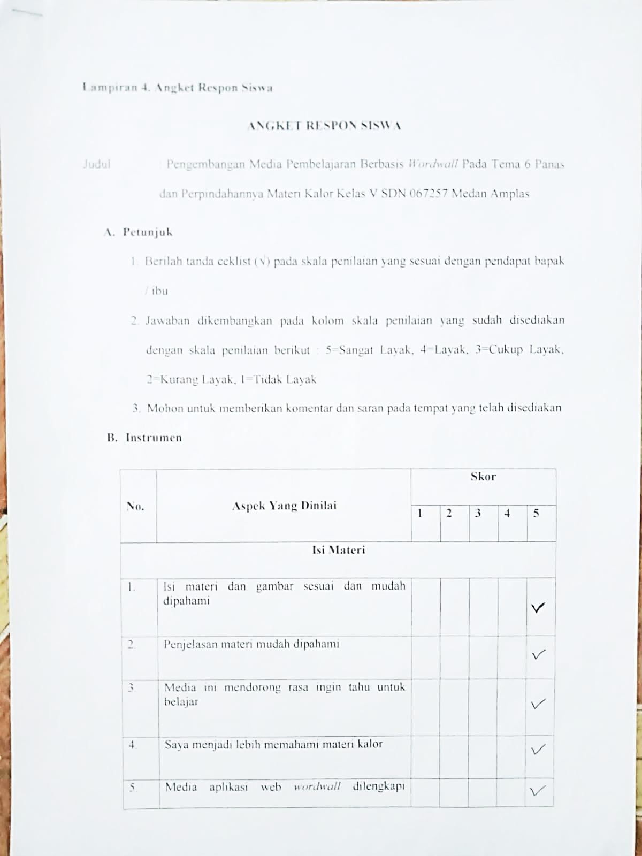

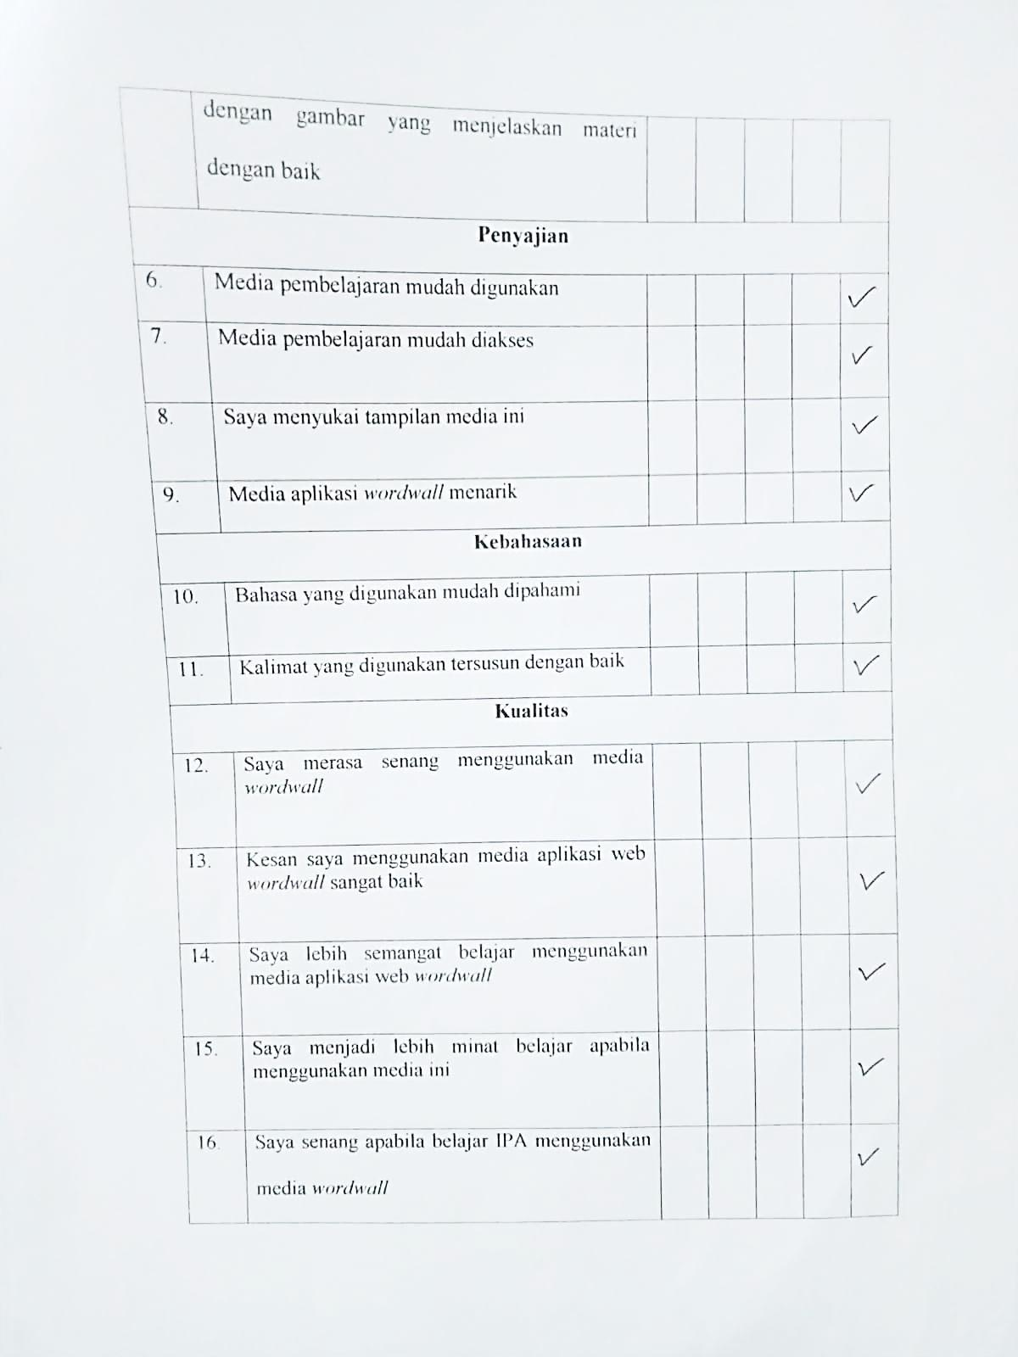
Lampiran 5 Rencana Pelakasanaan Pembelajaran (RPP)
RENCANA PELAKSANAAN PEMBELAJARAN
(RPP)

Satuan Pendidikan : SD Negeri 067257 Medan Amplas
Kelas / Semester : V / 2
Tema 6 : Panas dan Perpindahannya
Sub Tema 2 : Perpindahan Kalor di Sekitar Kita
Muatan Terpadu : IPA
Pembelajaran ke : 1
Alokasi Waktu : 2 x 35 menit

- Kompetensi Inti
- Menerima dan menjalankan ajaran agama yang dianutnya.
- Menunjukkan perilaku jujur, disiplin, tanggung jawab, santun, peduli, dan percaya diri dalam berinteraksi dengan keluarga, teman, guru dan tetangga.
- Memahami pengetahuan faktual dengan cara mengamati (mendengar, melihat, membaca) dan menanya berdasarkan rasa ingin tahu tentang dirinya, makhluk ciptaan Tuhan dan kegiatannya, dan benda-benda yang dijumpainya di rumah dan di sekolah.
- Menyajikan pengetahuan faktual dalam bahasa yang jelas, sistematis dan logis, dalam karya yang estetis, dalam gerakan yang mencerminkan anak sehat, dan dalam tindakan yang mencerminkan perilaku anak beriman dan berakhlak mulia.

- Kompetensi Dasar
Muatan IPA
Kompetensi Dasar
  - Menerapkan konsep perpindahan kalor dalam kehidupan sehari-hari.
4.6 Melaporkan hasil pengamatan tentang perpindahan kalor
Indikator
    - Mengidentifikasi benda-benda sekitar yang dapat menghantarkan panas
    - Mendemontrasikan kegiatan untuk membedakan suhu dan kalor
    - Mendiskusikan perubahan suhu benda dengan konsep kalor dilepaskan dan kalor diterima oleh benda
    - Memahami perbedaan suhu dan kalor

- Tujuan
            - Dengan melakukan percobaan tentang bagaimana sumber energi panas dapat menyebabkan perubahan, siswa mampu menerapkan konsep perpindahan kalor dalam kehidupan sehari-hari secara bertangung jawab.
            - Dengan membuat laporan percobaan, siswa mampu melaporkan hasil pengamatan tentang perpindahan kalor secara tepat

- Sumber dan Media
- Buku Pedoman Guru Tema 6 Kelas 5 dan Buku Siswa Tema 6 Kelas 5 (Buku Tematik Terpadu Kurikulum 2013, Jakarta: Kementerian Pendidikan dan Kebudayaan, 2017)

- Materi
- Kalor dan Perpindahannya
- Suhu dan Kalor
- Perpindahan Kalor

- Pendekatan dan Metode
- Pendekatan : Scientific
- Strategi : Cooperative Learning
- Teknik : Example Non Example
- Metode : Penugasan,Percobaan,Diskusi,Tanya jawab,dan Ceramah

- Kegiatan Pembelajaran
Kegiatan | Deskripsi Kegiatan | Alokasi Waktu
Pembukaan | - Guru mengucap salam  - Guru menanyakan kabar siswa  - Doa dipimpin oleh seorang ketua kelas  - Guru dan siswa menyanyikan lagu wajib  - Guru mengarahkan siswa untuk merapikan pakaian dan memakai atribut lengkap  - Guru mengecek kehadiran siswa  - Guru melakukan Ice Breaking  - Guru melakukan apersepsi | 15 menit
Inti | - Guru membuka pelajaran dengan memperkenalkan judul tema dan subtema (Tema : Panas dan Perpindahannya, Subtema Suhu dan Panas).  - Siswa mencermati gambar yang diberikan guru  - Mengapa baju yang basah apabila dijemur dibawah sinar matahari bisa kering?  - Apa yang terjadi pada air di dalam panci tersebut?  - Apakah kamu pernah melihat peristiwa-peristiwa seperti dalam gambar?  - Sumber energi panas apa yang dapat kamu temukan di gambar?  - Guru menggunakan dialog antara Sinta dan Roni sebagai stimulus untuk membahas mengenai sumber-sumber energi panas.  - Siswa diminta untuk melakukan pengamatan dan memperhatikan sumber-sumber energi panas apa saja yang mereka gunakan sehari-hari dari pagi hingga malam.  - Siswa menuliskan hasil pengamatannya dalam bentuk tabel informasi dan melengkapi informasi pada kolom-kolom yang disediakan.  - Siswa mengidentifikasikan kegiatan yang ia lakukan, alat atau bahan yang digunakan dan sumber energi panas yang digunakan dalam kegiatan tersebut.  - Kegiatan ini digunakan untuk memberikan pemahaman kepada siswa tentang KD IPA 3.6 dan 4.6  - Siswa membandingkan hasil pengamatannya dengan hasil pengamatan temannya, dan mencari persamaan dan perbedaan dari kedua hasil pengamatan tersebut.  - Siswa diberi kesempatan untuk menuliskan hal-hal yang mereka ingin ketahui lebih lanjut,siswa menyalin pertanyaan tersebut pada selembar kertas dan menempelkannya pada dinding kelas.  - Berdasarkan tabel yang siswa buat, siswa diminta untuk mengidentifikasikan kegiatan mana yang menggunakan sumber energy panas yang paling sering dan paling jarang, dan melakukan prediksi apakah semakin sering energi panas digunakan maka akan semakin besar energi tersebut dipakai.  - Siswa melakukan kegiatan pengamatan untuk mengamati bagaimana sumber energi panas matahari dapat menyebabkan perubahan-perubahan yang dengan mudah dapat kita lihat dan amati.  - Siswa melakukan kegiatan bersama dengan kelompoknya yang terdiri dari tiga orang.  - Siswa mempersiapkan beberapa alat dan bahan yang akan dibutuhkan dalam kegiatan tersebut : wadah untuk es batu, 6 buah es batu dengan ukuran yang sama dan pencatat waktu (siswa dapat menggunakan stopwatch atau jam tangan).  - Siswa menyiapkan tiga wadah yang masing-masing diisi dengan dua buah es batu.  - Wadah satu diletakkan di luar kelas di bawah matahari, wadah kedua diletakkan di atas meja di dalam kelas dan wadah ketiga, di dalam lemari atau tempat terlindung.  - Siswa mengamati dengan mengukur dan mencatat waktu yang diperlukan bagi es batu pada masing-masing wadah untuk benar benar mencair. | 40 menit
Penutup | - Salah satu siswa menyimpulkan pembelajaran pada hari ini  - Guru menambahkan dan memberikan kesimpulan terkait pembelajaran hari ini  - Guru memberitahu sebelum pulang untuk membersihkan kelas terlebih dahulu  - Doa Pulang dipimpin oleh ketua kelas  - Salam penutup | 10 menit

- Penilaian
Penilaian terhadap proses dan hasil pembelajaran dilakukan oleh guru untuk mengukur tingkat pencapaian kompetensi peserta didik. Penilaian terhadap materi ini dapat dilakukan sesuai kebutuhan guru yaitu dari pengamatan sikap, tes pengetahuan dan presentasi unjuk kerja atau hasil karya/projek.
Mengetahui Medan, September 2023
Kepala Sekolah, Guru Kelas V

Nyak Cut, S.Pd Susan Surbakti S.Pd
NIP. 19641231 198610 2 085 NIP. 199405252023212010

RENCANA PELAKSANAAN PEMBELAJARAN
(RPP)

Satuan Pendidikan : SD Negeri 067257 Medan Amplas
Kelas / Semester : V / 2
Tema 6 : Panas dan Perpindahannya
Sub Tema 2 : Perpindahan kalor di sekitar kita
Muatan Terpadu : IPA
Pembelajaran ke : 1
Alokasi Waktu : 1 x 45 menit

  - Kompetensi Inti
- Menerima dan menjalankan ajaran agama yang dianutnya.
- Menunjukkan perilaku jujur, disiplin, tanggung jawab, santun, peduli, dan percaya diri dalam berinteraksi dengan keluarga, teman, guru dan tetangga.
- Memahami pengetahuan faktual dengan cara mengamati (mendengar, melihat, membaca) dan menanya berdasarkan rasa ingin tahu tentang dirinya, makhluk ciptaan Tuhan dan kegiatannya, dan benda-benda yang dijumpainya di rumah dan di sekolah.
- Menyajikan pengetahuan faktual dalam bahasa yang jelas, sistematis dan logis, dalam karya yang estetis, dalam gerakan yang mencerminkan anak sehat, dan dalam tindakan yang mencerminkan perilaku anak beriman dan berakhlak mulia.

  - Kompetensi Dasar
Muatan IPA
Kompetensi Dasar
  - Menerapkan konsep perpindahan kalor dalam kehidupan sehari-hari.
Indikator
    - Menjelaskan pengertian perpindahan kalor.
    - Mengidentifikasi cara-cara perpindahan kalor dalam kehidupan sehari-hari
  - Tujuan
- Dengan melalui gambar, siswa mampu menjelaskan cara-cara perpindahan kalor dalam kehidupan sehari-hari secara tepat
  - Sumber dan Media
- Buku Pedoman Guru Tema 6 Kelas 5 dan Buku Siswa Tema 6 Kelas 5 (Buku Tematik Terpadu Kurikulum 2013, Jakarta: Kementerian Pendidikan dan Kebudayaan, 2017)
  - Materi
- Pengertian Kalor
- Jenis – jenis Kalor
  - Pendekatan dan Metode
- Pendekatan : Scientific
- Strategi : Cooperative Learning
- Teknik : Example Non Example
- Metode :Penugasan,Pengamatan,Tanya Jawab,Diskusi dan Ceramah
  - Kegiatan Pembelajaran
Kegiatan | Deskripsi Kegiatan | Alokasi Waktu
Pembukaan | - Guru mengucap salam  - Guru menanyakan kabar siswa  - Doa dipimpin oleh seorang ketua kelas  - Guru dan siswa menyanyikan lagu wajib  - Guru mengarahkan siswa untuk merapikan pakaian dan memakai atribut lengkap  - Guru mengecek kehadiran siswa  - Guru melakukan Ice Breaking Guru melakukan apersepsi | 10 menit
Inti | - Guru bertanya kepada siswa.  a. Apa itu Perpindahan panas atau Kalor?  b. Apa saja jenis-jenis perpindahan panas?  - Siswa menjawab pertanyaan dari guru  - Guru menjelaskan pengertian dari perpindahan panas dan jenis–jenis perpindahan panas  - Guru memberikan Gambar perpidahan panas yaitu Konduksi, Konveksi dan Radiasi.  - Siswa mengamati gambar yang diberikan guru  - Guru bertanya kepada siswa. Apa saja yang kamu amati pada gambar tersebut?  - Siswa menjawab pertanyaan guru terkait mengamati gambar  - Guru memberikan tugas kepada siswa yaitu mencari contoh gambar perpindahan panas yang ada di lingkungan sekitar | 25 menit
Penutup | - Salah satu siswa menyimpulkan pembelajaran pada hari ini  - Guru menambahkan dan memberikan kesimpulan terkait pembelajaran hari ini  - Guru memberitahu sebelum pulang untuk membersihkan kelas terlebih dahulu  - Doa Pulang dipimpin oleh ketua kelas  - Salam penutup | - enit

  - Penilaian
Penilaian terhadap proses dan hasil pembelajaran dilakukan oleh guru untuk mengukur tingkat pencapaian kompetensi peserta didik. Hasil penilaian digunakan sebagai bahan penyusunan laporan kemajuan hasil belajar dan memperbaiki proses pembelajaran. Penilaian terhadap materi ini dapat dilakukan sesuai kebutuhan guru yaitu dari pengamatan sikap, tes pengetahuan dan presentasi unjuk kerja atau hasil karya/projek.

Mengetahui Medan, September 2023
Kepala Sekolah, Guru Kelas V

Nyak Cut, S.Pd Rika Christina Br Sinurat
NIP. 19641231 198610 2 085

Lampiran 6 Fitur-fitur Wordwall
Gambar Fitur-fitur wordwall
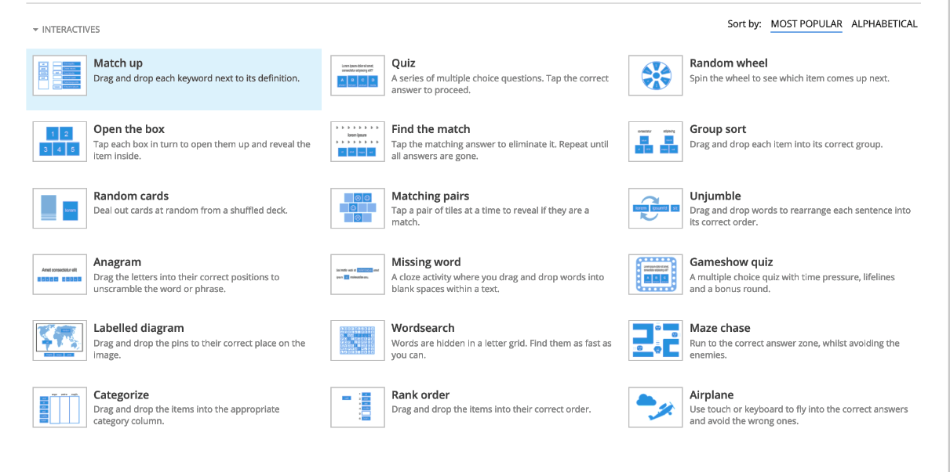
Wordwall merupakan aplikasi berbasis website yang dapat dimanfaatkan sebagai media pembelajaran dan dapat memudahkan guru serta siswa pada proses pembelajaran. Aplikasi ini terdapat 18 fitur yang sangat menarik untuk digunakan yaitu Fitur Match Up (Sesuai), Fitur Open the Box (Buka kotak itu), Fitur Random Cards (Kartu acak),Fitur Anagram,Fitur Labelled Diagram (diagram berlabel),Fitur Categorize (Mengkategorikan),Fitur Quiz (Kuis),Fitur Find the Match (Temukan kecocokannya),Fitur Matching Pairs (Pasangan yang cocok),Fitur Missing Word (Kata yang hilang),Fitur Wordsearch (Pencarian kata),Fitur Rank Order (Urutan peringkat) ,Fitur Random Wheel (Roda acak),Fitur Group Sort (Pengurutan kelompok),Fitur Unjumble (Tidak campur aduk),Fitur Gameshow Quiz (Kuis pertunjukan game),Fitur Maze Chase (Mengejar labirin) dan Fitur Airplane (Pesawat terbang).

Lampiran 7.
DOKUMENTASI
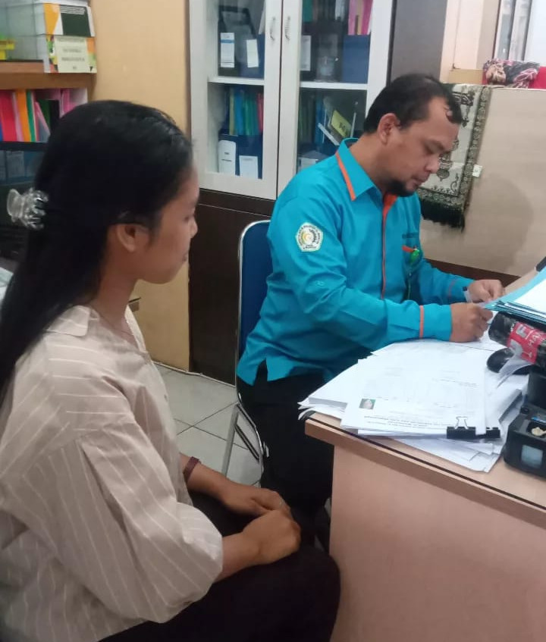

Validasi Ahli Materi Dengan Bapak Sujarwo, S.Pd., M.Pd

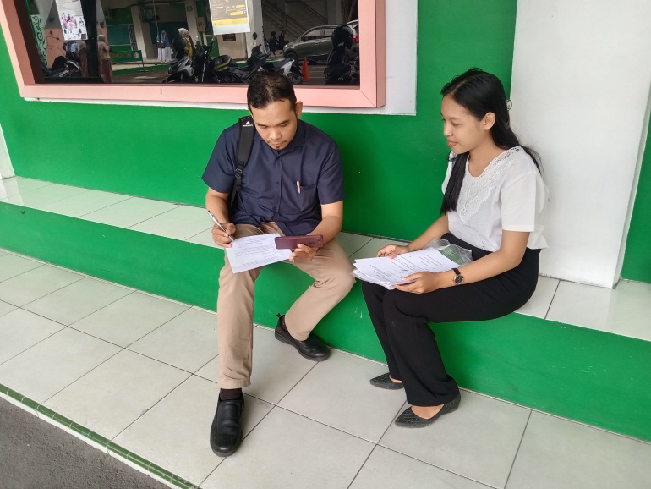

Validasi Ahli Media Dengan Bapak Umar Darwis, S.E., M.Pd

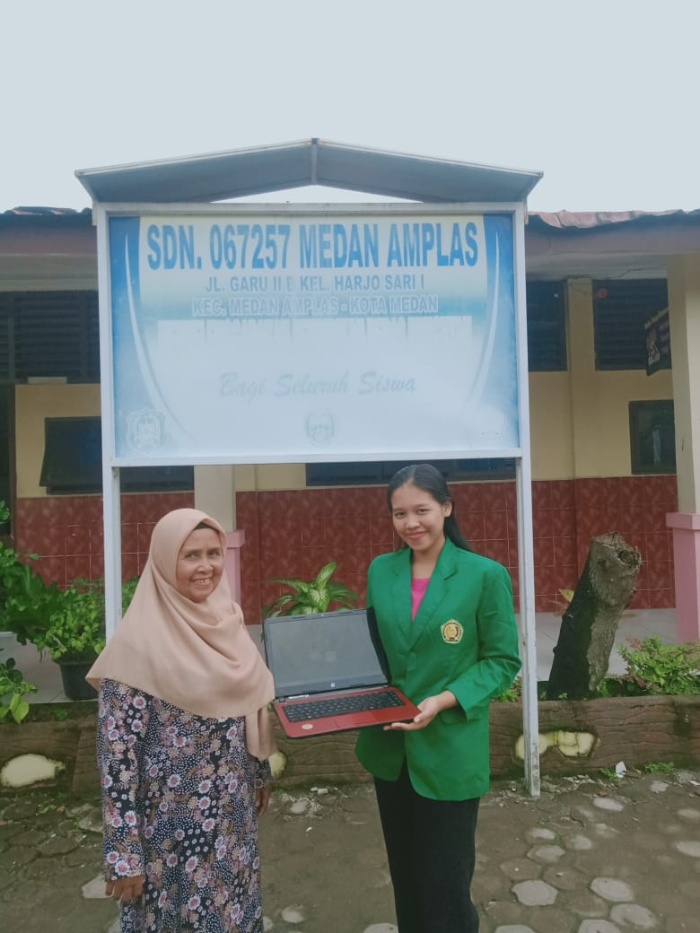

Penyerahan Produk Dengan Kepala Sekolah SDN 067257 Medan Amplas
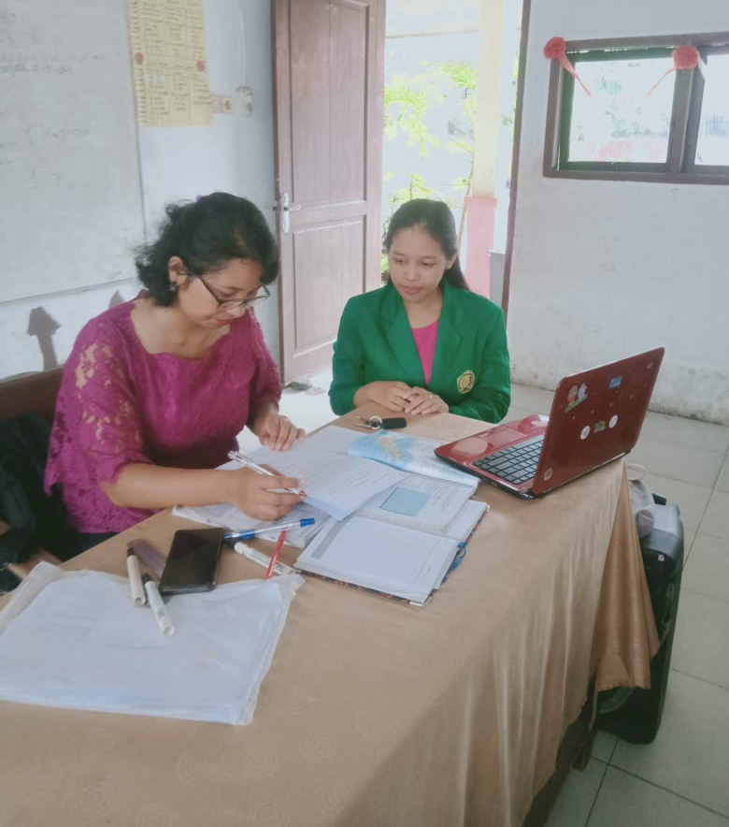
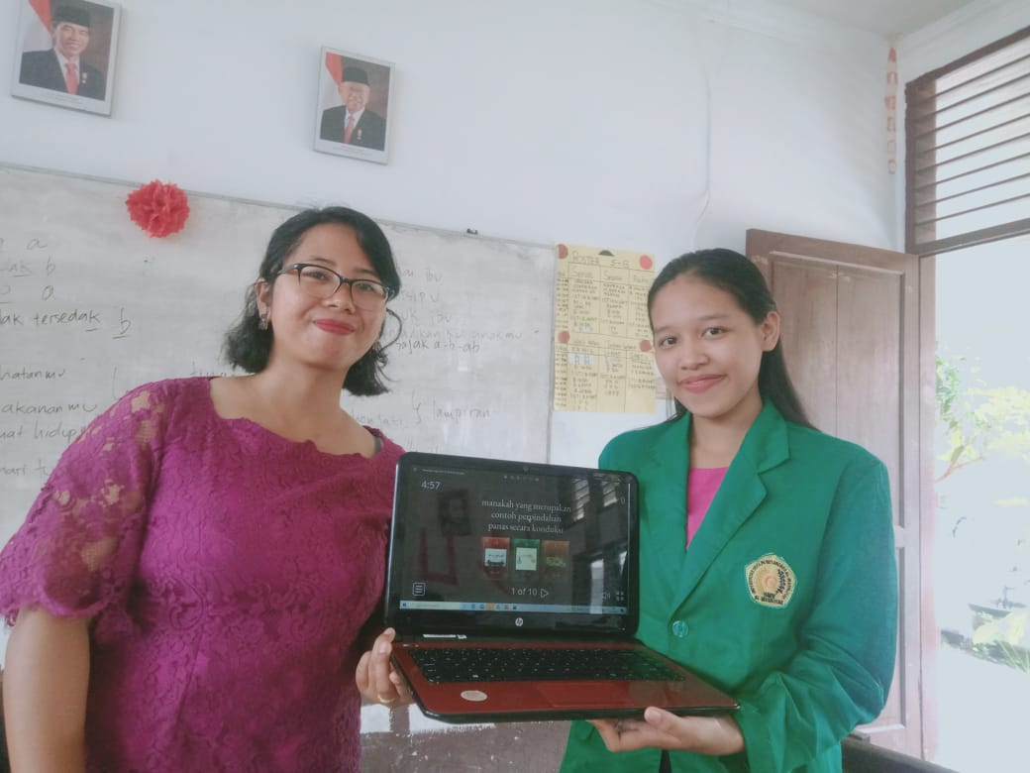

Penyerahan Produk Dengan Ibu Susanti Surbakti

Validasi Guru Dengan Ibu Susanti Surbakti

Dokumentasi Pada Saat Penelitian
